**GOBIERNO AUTÓNOMO DESCENTRALIZADO**

**DEL CANTÓN MANTA**

**Plan de Desarrollo y Ordenamiento Territorial**

**del Cantón Manta 2020-2035**

**FASE III Modelo de Gestión**

**Enero 2021**

**Contenido**

**MODELO DE GESTIÓN DEL PDOT MANTA 2035 3**

**Introducción 3**

**1. Estrategias de Articulación y coordinación para la implementación del PDOT 5**

**1.1 Introducción 5**

**1.2 Dimensión del PDOT Manta 5**

**1.3 Estrategias de Coordinación y Articulación Horizontal y Vertical Multinivel entre Actores 7**

**1.4 Proyectos Estratégicos y Brechas Presupuestarias 14**

**2. Recomendaciones sobre la Organización Institucional para la Gestión del PDOT 19**

**3. Estrategia para la Reducción progresiva de riesgos en Manta 31**

**3.1 Justificación 31**

**3.2 Contexto Legal 31**

**3.3 Descripción de la problemática 32**

**3.4 Concepción estratégica 33**

**3.5 Planteamiento estratégico 37**

**3.6 Metas de la estrategia de reducción progresiva de riesgos 44**

**3.7 Cumplimiento de la estrategia 45**

**3.8 Acciones inmediatas 50**

**4. Estrategia de Seguimiento y Evaluación del PDOT 51**

**4.1. Marco conceptual, normativo y teórico del seguimiento y evaluación del Plan de Desarrollo y Ordenamiento Territorial 51**

**4.2. Identificación de capacidades institucionales para implementación de un mecanismo de seguimiento y evaluación 54**

**4.3. Metodología de seguimiento y evaluación del desarrollo cantonal 56**

**4.4. Organización interna para el proceso de seguimiento y evaluación. 60**

**5. Estrategia de Promoción y Difusión del PDOT Manta 2035 65**

**4.1. Antecedentes 65**

**4.2. Propósito del Plan de Ordenamiento Territorial Manta 2035 65**

**4.3. Objetivo de la Estrategia 66**

**4.3.1. Objetivo general 66**

**4.3.2. Objetivos específicos 66**

**4.4. Alcance 66**

**4.5. Públicos de Interés 67**

**4.6. Productos y Técnicas Comunicacionales a Utilizar 69**

**4.7. Estrategias Planificadas 70**

**4.8. Acciones Inmediatas 78**

**4.9. Cronograma de Actividades 79**

**6. Siguientes Pasos 80**

**6.1. Base Legal 80**

**6.2. Premisas del Proceso de Construcción de la Propuesta del PDOT 83**

**6.3. Activación de Siguientes Fases 84**

**6.4. Conclusiones y Recomendaciones sobre los siguientes pasos 85**

**7. Anexos 87**

**8. Bibliografía 88**

**Índice de Ilustraciones**

**Ilustración 1 Esquema resumen del PDOT 4**

**Ilustración 2 Propuesta Programática del PDOT 6**

**Ilustración 3 Jerarquía del PDOT en la Gestión por Resultados 8**

**Ilustración 4 Gestión Ágil de los ciclos de planificación 9**

**Ilustración 5 Elementos de la Planificación Estratégica y Operativa de nivel inferior al PDOT 9**

**Ilustración 6 Esquema de Coordinación y Participación Externa 11**

**Ilustración 7 Sistema de Innovación Social para la gestión del PDOT 11**

**Ilustración 8 Análisis de proyectos por componente 13**

**Ilustración 9 Proyectos Prioritarios en el Modelo Territorial 14**

**Ilustración 10 Proyectos Prioritarios organizados por problemas principales 15**

**Ilustración 11 Principales Fuentes de Financiamiento 16**

**Ilustración 12 Fases y Requerimientos de Financiamiento 17**

**Ilustración 13 Brechas Presupuestarias 17**

**Ilustración 14 Roles y Responsabilidades para la gestión del PDOT 19**

**Ilustración 15. Principios de la propuesta del PDOT para la estrategia de riesgos 34**

**Ilustración 16. La gestión de riesgo de desastres basada en procesos 35**

**Ilustración 17. Procesos para la gestión de COVID 19 36**

**Ilustración 18. Ejes de la estrategia de gestión de riesgos 38**

**Ilustración 19. Niveles del sistema cantonal de gestión de riesgos 39**

**Ilustración 20. Coordinación del Sistema Cantonal de Gestión de Riesgos de Manta 40**

**Ilustración 21. Propuesta Subprocesos de la Dirección de Gestión de Riesgos 41**

**Ilustración 22. Programas de la Estrategia de reducción progresiva de riesgos y su vinculación a los ejes 45**

**Ilustración 23. Acciones inmediatas para la gestión de riesgo y cambio climático 50**

**Ilustración 24.- Lógica en doble vía del seguimiento y evaluación 51**

**Ilustración 25: Jerarquización de los instrumentos de planificación 54**

**Ilustración 26 Número de metas por cada componente y su año de cumplimiento 55**

**Ilustración 27 Esquema de los tiempos del seguimiento y evaluación 57**

**Ilustración 28 Ejemplo de Meta Ascendente 58**

**Ilustración 29 Ejemplo de Meta Descendente 59**

**Ilustración 30 Ejemplo de Meta de Mantenimiento 59**

**Ilustración 31 Desempeño de Indicadores 60**

**Ilustración 32 Modelo de Matriz de seguimiento a proyectos 62**

**Ilustración 33 Flujograma del proceso de seguimiento y evaluación 64**

**Ilustración 34 Estrategias Planificadas de Promoción y Difusión 71**

**Ilustración 35 Programas de Estrategia Comunicacional PDOT Manta 2035 75**

**Ilustración 36 Fases para la formulación o actualización del PDOT 83**

**Ilustración 37 Hoja de ruta para formulación, actualización y aprobación del PDOT Manta 85**

# **MODELO DE GESTIÓN DEL PDOT MANTA 2035**

## **Introducción**

Hasta ahora tanto el diagnóstico como la propuesta del Plan de Desarrollo y Ordenamiento Territorial de Manta 2020 -2035 (PDOT), buscaron entender y atender los problemas actuales identificados en la ciudad, con la participación de actores clave, proponiendo un conjunto de iniciativas agrupadas en 5 componentes para dar respuestas efectivas a las demandas económicas, sociales, culturales, ambientales, de infraestructura, de espacios públicos y políticas de la sociedad mantense. Estas iniciativas en detalle y estructuradas en objetivos, estrategias, políticas, programas y proyectos, se encuentran descritas en la Fase II del PDOT.

La puesta en marcha de un plan de desarrollo y ordenamiento territorial, así como realizar una adecuada gestión de los programas y proyectos, requiere fundamentalmente reforzar la visión del gobierno local sobre su rol y poner en marcha un apropiado **modelo de gestión** para lograr los objetivos de desarrollo planteados. El Gobierno Local, en este caso el GAD Manta, tiene la misión de conducir y coordinar los recursos públicos ya que tiene la autonomía, facultades y competencias para gestionar la ciudad

Implementar el modelo de gestión, que contenga todo lo necesario para encaminar la propuesta del PDOT, requiere de una estructura organizacional eficiente y acorde a sus necesidades, de la articulación entre actores territoriales para solventar problemas y fomentar potencialidades identificadas en el diagnóstico estratégico, así como de un adecuado seguimiento y evaluación de las acciones, gestionar los riesgos, promover y difundir el plan y sus avances.

El presente documento Modelo de Gestión del PDOT Manta 2020-2035 contiene el detalle de cinco elementos:

* Estrategias de Articulación y coordinación para la implementación del PDOT
* Lineamientos para la estructura organizacional del GAD Manta que garantice la gestión del PDOT
* Estrategias para la reducción progresiva de los factores de riesgo o su mitigación
* Estrategia de seguimiento y evaluación
* Estrategias de promoción y difusión

Los resultados del PDOT estarán en estrecha relación con la forma en que se gestiona el uso de los recursos y el nivel de distribución y acceso a los beneficios por parte de la población. Queda por delante para el Gobierno Autónomo Descentralizado del cantón Manta el desafío de acoger las estrategias, lineamientos e instrumentos propuestos en este Modelo de Gestión, así como la tarea de liderar el desarrollo de la ciudad coordinando con todos los actores identificados en el territorio.

En este sentido, se propone estrategias, lineamientos, acciones, procedimientos, que al ser implementados permitiría conseguir los objetivos propuestos, articular los actores, gestionar sus riesgos, su comunicación y que los programas y proyectos se ejecuten en tiempo, costo y calidad. La siguiente ilustración muestra un resumen de tres elementos claves del PDOT: Modelo de Gestión, Ordenamiento Territorial y Ejes de Desarrollo que se presentan de forma resumida y cómo un preludio al Modelo de Gestión.

Ilustración 1 Esquema resumen del PDOT

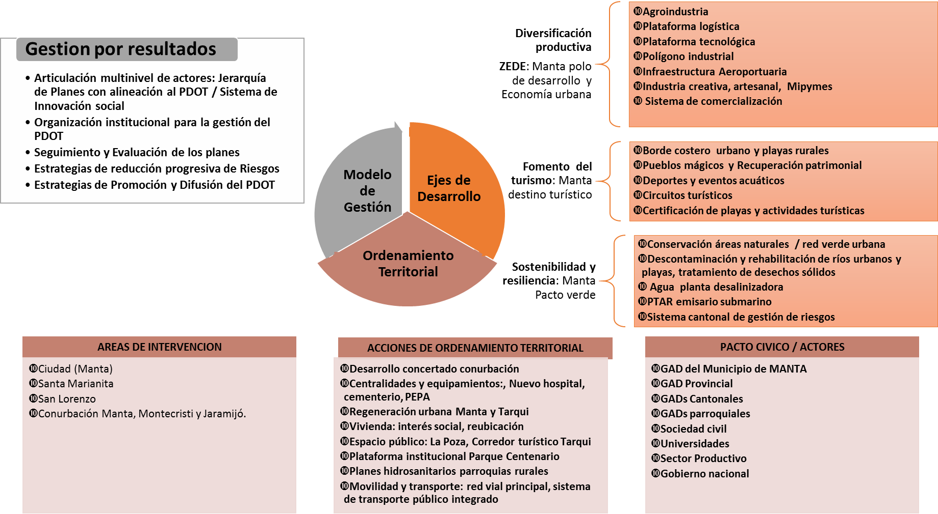

**Fuente:** Elaboración Propia – Equipo PDOT 2020

## **Estrategias de Articulación y coordinación para la implementación del PDOT**

### **Introducción**

En este apartado corresponde instrumentalizar la gestión con el fin de enlazar la planificación estratégica de desarrollo y ordenamiento territorial con los distintos actores públicos y privados del sistema de desarrollo sostenible de la ciudad; entre otras cosas estableciendo roles y responsabilidades.

En el artículo 3 de la Constitución de la República establece como deber primordial del Estado planificar el desarrollo nacional, erradicar la pobreza, promover el desarrollo sustentable y la redistribución equitativa de los recursos y la riqueza para acceder al buen vivir. Así también el artículo 85 de la Constitución de la República define a las políticas públicas como garantías constitucionales de los derechos, y por tanto es necesario establecer los roles que ejercen los distintos actores públicos, sociales y ciudadano en el ámbito del proceso de formulación, ejecución, evaluación y control.

En cuanto a la planificación de los Gobierno Autónomo Descentralizados el Código de Planificación y Finanzas Públicas en su artículo 12 menciona que la planificación del desarrollo y el ordenamiento territorial es competencia de los gobiernos autónomos descentralizados en sus territorios. Se ejercerá a través de sus planes propios y demás instrumentos, en articulación y coordinación con los diferentes niveles de gobierno, en el ámbito del Sistema Nacional Descentralizado de Planificación Participativa. Dentro del artículo 42 se menciona los contenidos mínimos de los planes de desarrollo en concordancia con las disposiciones del Código de Organización Territorial, Autonomías y Descentralización (COOTAD), y en el literal C se indican contenidos la elaboración del modelo de gestión.

Así mismo, el artículo 50 del mencionado cuerpo legal determina que en cuanto al seguimiento y evaluación de los Planes de Desarrollo y de Ordenamiento Territorial los Gobiernos Autónomos Descentralizados deberán realizar un monitoreo periódico de las metas propuestas en sus planes y evaluarán su cumplimiento para establecer los correctivos o modificaciones que se requieran.

Previo a profundizar las estrategias de articulación y coordinación para la implementación del PDOT se debe dimensionar en qué consiste el Plan de Desarrollo y Ordenamiento Territorial - PDOT del Cantón Manta. Además, sus etapas, procesos y condiciones necesarias para la ejecución.

### **Dimensión del PDOT Manta**

El Plan de Desarrollo y Ordenamiento Territorial del Cantón Manta recoge en el documento de propuesta, luego de un profundo diagnóstico, un conjunto de objetivos, políticas, indicadores, metas, programas y proyectos que buscan alcanzar una visión propuesta.

***Manta un lugar para vivir y triunfar; sostenible, resiliente, próspero que genera oportunidades y bienestar para todos en armonía con su medio ambiente, apoyada por su institucionalidad pública-privada; y, orgullosa de su historia y porvenir. Se constituye en un Nuevo Polo de Desarrollo Nacional articulado al mundo y que integra y fomenta la producción regional, aportando al crecimiento económico del Ecuador.***

Este instrumento de planificación PDOT Manta 2020 – 2035 se compone de elementos estratégicos organizados de tal manera que su puesta en marcha y gestión sea organizada, y fundamentalmente, sea clara de gestionar. La cantidad de estos elementos dan una idea de la dimensión del PDOT y lo importante que será tener un modelo de gestión claro y útil. A continuación, se cuantifica los elementos del plan:

Ilustración 2 Propuesta Programática del PDOT

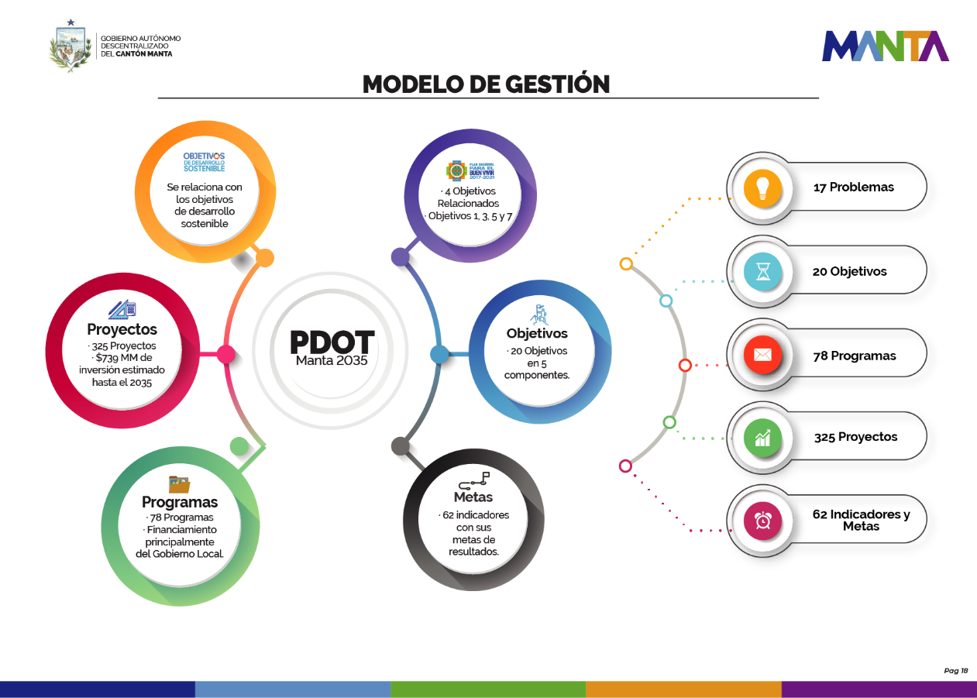

**Fuente:** Elaboración Propia - Equipo Consultor PDOT 2020

Cómo se puede observar, el PDOT agrupa y simplifica en un solo documento una cantidad considerable de elementos que deben ser gestionados por diferentes actores internos y externos, públicos, privados, academia, actores de la sociedad civil, y otras funciones y niveles del Estado.

El PDOT se convierte en el instrumento de mayor jerarquía dentro del ciclo de planificación del Gobierno Autónomo Descentralizado del cantón Manta, basado en el Plan Nacional de Desarrollo, Objetivos de Desarrollo Sostenible, y sustentado en diferentes leyes como el Código Orgánico de Ordenamiento Territorial, Autonomía y Descentralización, Código de Planificación y Finanzas Públicas, Ley Orgánica de Participación Ciudadana.

A partir de este PDOT cualquier otro instrumento de planificación de menor jerarquía sea este plan, programa y/o proyecto debe estar alineado ineludiblemente al plan. Por lo tanto, se define un modelo de gestión que permita en la puesta en marcha y gestión no se desvíe de lo planteado y en caso de requerir actualizaciones se la realice ordenadamente y con buenas prácticas de gestión de cambio. Así mismo, el desafío es que todo el conjunto de actores que participan en la gestión del plan o el mismo desarrollo de la ciudad, asuman el rol dentro del plan, objetivo, programa y/o proyecto.

Este primer apartado ayuda a dimensionar y jerarquizar el plan y por su dimensión el modelo de gestión adquiere un papel muy importante en cuanto a detallar el cómo lograr gestionar el plan de manera organizada, eficiente y de acuerdo con mejores prácticas internacionales.7

### **Estrategias de Coordinación y Articulación Horizontal y Vertical Multinivel entre Actores**

Es importante determinar el punto de partida del Modelo de Gestión. Actualmente el GAD Manta ha avanzado en el desarrollo de un modelo de gestión que ha permitido organizar los programas y proyectos, así como los responsables dentro de la organización. Así mismo, ha incorporado en la planificación operativa elementos que permitan determinar componentes, programas y proyectos. Sin embargo, se evidencia un nivel de madurez inicial.

Una muestra del nivel inicial de madurez en la aplicación del modelo de gestión, es que no se tiene desarrollado el marco normativo y procedimental para el ciclo de la gestión incluido la planificación. Cómo se lo detalló en el diagnóstico existe una debilidad institucional en cuanto a la gestión de la planificación. Haciendo un símil con el Gobierno Central, el GAD Manta no posee los elementos normativos que le permitan manejar un portafolio o banco de proyectos por sus fases de pre-inversión e inversión. Actualmente no existen elementos que permitan priorizar los programas y proyectos de inversión de manera que, bajo ciertas variables y cambios del entorno, permitan tener en el menor tiempo, mayor retorno social y económico. Todos estos elementos se propondrán más adelante como parte de la estrategia.

La visión de la ciudad encauza los elementos hacia el plan de desarrollo que busca un cambio transformacional. Para lograr la visión se establecen objetivos que finalmente decantan en proyectos. En este sentido un primer elemento a desarrollar es la jerarquía y orden de los instrumentos de planificación y su relación con las diferentes áreas o instancias del Gobierno Local.

El **primer nivel** lo representa el Plan de Desarrollo y Ordenamiento Territorial PDOT del cantón Manta quién como se ha mencionado tiene elementos estratégicos definidos. La responsabilidad de su aprobación y cumplimiento recae en el máximo órgano del cantón como lo es el Concejo Cantonal de Manta. Este primer nivel lo debe administrar principalmente el Consejo Cantonal De Planificación de Manta creado mediante ordenanza que crea y regula el sistema de participación ciudadana.

La planificación de **segundo nivel** o planificación institucional debe recaer en la Alcaldía que será principalmente resultado del PDOT (arriba hacia abajo) pero también con la continua participación ciudadana, restricciones presupuestarias y conocimiento del contexto local y nacional (abajo hacia arriba) con elementos estratégicos en la Alcaldía.

Un **tercer nivel** de jerarquía en la planificación recae en las coordinaciones generales y en las gerencias de empresas públicas o direcciones ejecutivas de entidades adscritas al municipio. También puede darse el caso de que entidades público - privadas o ONGs de manera facultativa participen en este nivel de planificación.

En un **cuarto nivel o nivel operativo** se encuentran todas las direcciones operativas del municipio, de sus empresas públicas, gerencias de proyectos, unidades ejecutoras, empresas mixtas etc. que gestionen proyectos y ejecuten procesos. Este último nivel será una planificación operativa vinculada con el presupuesto, con las contrataciones públicas y siempre alineado a la planificación superior.

El siguiente gráfico describe la jerarquía de planes que constituye el modelo de gestión municipal mostrando los vínculos que promueven la alineación vertical y horizontal. La gestión parte del Plan de Desarrollo y Ordenamiento Territorial - PDOT, pasando por planificación institucional y planificación de las coordinaciones y/o empresas públicas hasta decantar en los ejecutores de proyectos.

Ilustración 3 Jerarquía del PDOT en la Gestión por Resultados

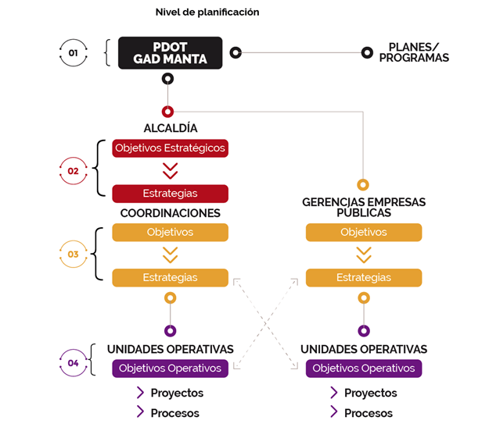

**Fuente:** Elaboración Propia - Equipo Consultor PDOT 2020, basado en Gobierno Por Resultados.

Los objetivos al más alto nivel dentro de la institución municipal se denominan objetivos estratégicos. A los objetivos de los planes inferiores se los puede denominar objetivos específicos y a los objetivos de una unidad operativa se les denomina objetivos operativos. En cuanto a los planes o programas transversales como planes de seguridad, plan “pacto verde” o futuros planes donde la participación es multidepartamental y multi institucional, se propone gestionar de manera independiente, es decir, podrán ser gestionados como planes estratégicos pero la ejecución la realiza las unidades operativas, sin perjuicio que se puedan crear unidades ejecutoras especiales (Ejemplo: Unidad de Gestión de Proyecto UGP para gestionar el crédito del Banco Mundial).

Ahora bien, a la cuestión de qué pasos seguir se propone un esquema de gestión ágil de la planificación, debido principalmente a la necesidad de adaptación a un entorno cambiante, a la necesidad de priorización por los recursos escasos. El siguiente gráfico detalla la propuesta.

Ilustración 4 Gestión Ágil de los ciclos de planificación

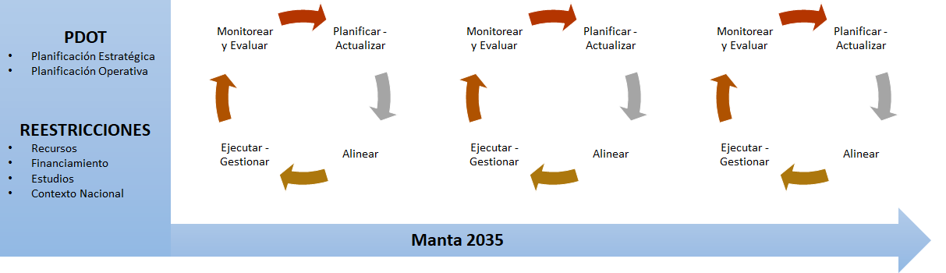

**Fuente:** Elaboración Propia - Equipo Consultor PDOT 2020

La administración municipal una vez aprobado el PDOT por el Concejo Municipal debe realizar o ajustar toda la planificación institucional y operativa. Además, alinear la organización al cumplimiento de los objetivos, metas propuestos, así como, a la ejecución adecuada de los programas y proyectos. Este ejercicio de alineación se debe realizar periódicamente, al menos anualmente junto con el ciclo presupuestario. Además, cada 4 años, debido a la renovación política de la administración municipal, se debe realizar los ajustes y prioridades que se consideren necesario. Es por ello que este modelo de gestión propone los principios de metodología ágil debido a un escenario cambiante y a recursos que fluctúan y que deben ser ajustados según prioridades definidas. Sobre el seguimiento y evaluación se detalla en un futuro apartado.

El Modelo de gestión que se está presentado considera la simplicidad como un elemento primordial para que tenga resultado la gestión de la planificación que decanta del PDOT. Por ejemplo, se propone la simplicidad en la construcción de los planes de niveles inferiores o de menor jerarquía como lo muestra la siguiente figura:

Ilustración 5 Elementos de la Planificación Estratégica y Operativa de nivel inferior al PDOT

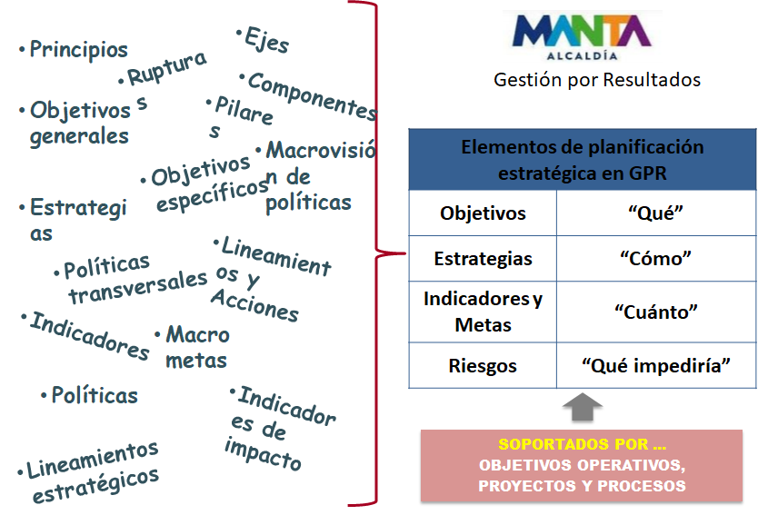

**Fuente:** Elaboración Propia - Equipo Consultor PDOT 2020, en base a Gestión por Resultados

#### **Participación y articulación con Actores Externos**

Desde una **perspectiva externa** el Modelo de Gestión para el desarrollo sostenible de Manta contempla los 5 componentes del PDOT dentro de un esquema pentagonal que se interrelacionan entre sí a través de 5 grupos de actores que forman parte de un sistema de desarrollo sostenible de la ciudad:

* Por un lado, el **Estado Ecuatoriano** a través de sus distintos niveles de gobierno e instituciones, que canalizan a nivel desconcentrado la accesibilidad a los servicios públicos y garantizan los derechos ciudadanos. A fin de garantizar una correcta articulación multinivel, el GAD Municipal, a través de sus distintas Direcciones deberá mantener reuniones periódicas de coordinación con los Coordinadores Zonales de la Zona de Planificación 4, con los alcaldes de los cantones colindantes y con los representantes de las demás instituciones del Estado en la provincia de Manabí; conformando así “Comisiones Permanentes” de trabajo y de seguimiento al PDOT y a la política pública.
* La **Academia**, representada por las Universidades e Institutos Técnicos y Tecnológicos, representan el eje central de la sociedad del conocimiento y la innovación y forma parte de este sistema de actores para la ejecución y el seguimiento al PDOT de Manta al 2035. El GAD Municipal propenderá a articularse de cerca al Observatorio Territorial de la Universidad Laica Eloy Alfaro de Manabí como espacio para que, desde la Academia, puedan generarse, validarse y mejorarse los programas y proyectos que se relacionen con los propuestos en este PDOT.
* La **Sociedad Civil**, como poder ciudadano que acompaña la construcción del tejido social, en donde se incluye a las organizaciones sociales, think tanks, colectivos, gremios y demás asociaciones que agrupan a ciudadanos con distintas causas, pero objetivos comunes que se incorporan en el presente PDOT. Si bien ya existen espacios de participación ciudadana determinados en las normas, el GAD fomentará la inserción del presente PDOT en la conciencia ciudadana y generar un “Pacto Cívico” que otorgue al ciudadano responsabilidades en su rol para el cumplimiento del Plan de Desarrollo Cantonal. Uno de estos espacios pueden ser el conjunto de líderes barriales agrupados en las nuevas centralidades.
* El **sector privado**, como motor creador de empleo, producción y competitividad cumple el rol de crear empleo y apoyar a la administración municipal no solo en materia productiva sino también social, partiendo de la premisa de que el bienestar social trae consigo desarrollo económico por añadidura. En ese sentido, la estrategia de articulación con el sector privado busca crear un “Comité Pro-Desarrollo de Manta” que cumpla con el rol de proponer, gestionar el financiamiento, atraer inversión y de dar seguimiento a los programas y acciones prioritarias para el desarrollo económico de Manta.
* La **Cooperación Internacional**, como vehículo de asesoramiento y financiamiento para el desarrollo es fundamental para la consecución del PDOT. El GAD de Manta en el marco de su nueva institucionalidad contempla a una nueva Dirección de Cooperación y Relaciones Institucionales que deberá fortalecer las alianzas con organismos multilaterales, Organizaciones No Gubernamentales, agencias de desarrollo, etc., que será la encargada de articular las relaciones y generar productos que agreguen valor a la gestión municipal.

Ilustración 6 Esquema de Coordinación y Participación Externa

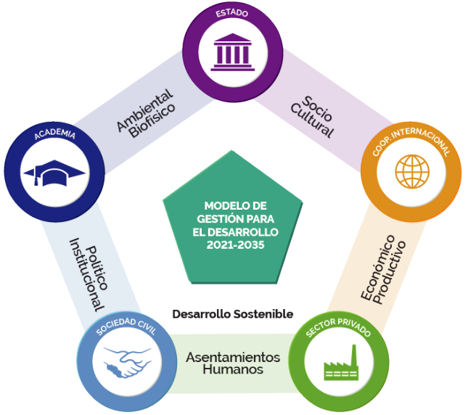

**Fuente:** Elaboración Propia - Equipo Consultor PDOT 2020

En este sentido, se toma en cuenta la participación de estos 5 grupos de actores y se propone ejecutar el sistema de participación ciudadana actualmente regulado enmarcado en una metodología de innovación social que se detalla a continuación:

Ilustración 7 Sistema de Innovación Social para la gestión del PDOT

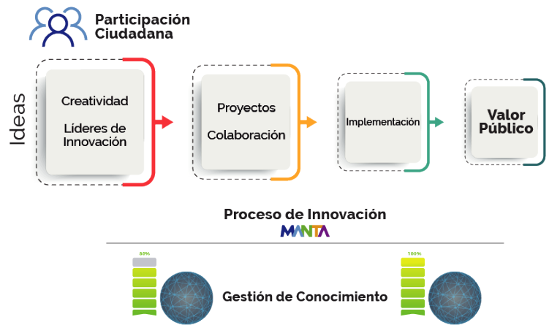

**Fuente:** Elaboración Propia - Equipo Consultor PDOT 2020

El valor público se funda en el bienestar creado por la ejecución adecuada de los proyectos, por la entrega simple, buena y eficiente de servicios, por los impactos de estos servicios y otras estrategias para la promoción del desarrollo, así como también, de la construcción de ciudadanía y la ampliación de oportunidades para los ciudadanos.

En la gestión pública las prácticas innovadoras han ido mostrando nuevas formas de atender problemas públicos, nuevas estrategias de organización social, nuevos modelos de gestión pública, renovados marcos de negociación multi-actores y acuerdos políticos, dinámicas sociales flexibles, construcción de redes de cooperación, que han incrementado considerablemente el bienestar social dentro del espacio público y sobre todo han gestionado mejor los planes de desarrollo.

En este sentido se propone usar todas las herramientas que la ley y la ordenanza de participación ciudadana permite con una visión por proyecto o por servicio. Es decir, activar espacios de discusión de ideas, propuestas, mejoras, etc. donde actores claves relacionados al proyecto o servicio participen y sean moderados con técnicas de innovación y creatividad. Esto de manera continua, organizada y moderada pretendiendo que participen siempre los actores del pentágono relacionados directa e indirectamente con los programas y proyectos. Las mejores propuestas construidas colectivamente, se analizarán y se pondrá en ejecución la versión más pulida del programa o proyecto.

Esto buscaría implementar un proceso sistemático y estructurado de innovación alineado a cada estrategia institucional de la ciudad. Además de instalar la cultura de innovación en la administración pública municipal y dar un sistema, herramienta o instrumento para captar ideas de solución a problemáticas que inicialmente están determinadas en el PDOT.

Un análisis sobre los participantes externos dentro de lo que se ha propuesto como sistema de innovación y que constan dentro de la matriz de proyectos se puede ver una cantidad importante de actores señalados y agrupados en el pentágono, resaltando al sector privado y sector público de otros niveles y funciones del Estado. En fin, lo que se busca es implementar el sistema de innovación social de Manta como un instrumento para desarrollar valor público, aprovechar la creatividad de los mantenses y gestionar el PDOT y todos los planes inferiores eficientemente de forma participativa.

Una primera aproximación en cuanto a la vinculación de las acciones propuestas y los programas / proyectos identificados con el mapeo de actores, para focalizarlas de manera directa o indirecta de acuerdo con el nivel de interés e influencia con el GAD se encuentra en el **ANEXO 1 denominado Estrategias de Articulación y Coordinación.**

#### **Responsabilidad y Corresponsabilidad de Actores Internos**

En cuanto a la responsabilidad de ejecución de los programas y proyectos se presenta un primer ejercicio en el **ANEXO 2 denominado Organización Institucional** que permita viabilizar la implementación de la propuesta del PDOT, considerando las competencias del GAD, su vinculación con los programas y proyectos, la unidad responsable, los procesos actuales y nuevos (si fuese necesario). Todas estas acciones deberán ser revisadas, actualizadas y coordinadas por el equipo técnico responsable del proceso de planificación de acuerdo con la gestión ágil propuesta, los ciclos presupuestarios y el sistema de innovación social propuesto. Un análisis sobre los participantes internos muestra la cantidad de proyectos por coordinación responsable de la siguiente manera:

**Tabla 1.** Proyectos por Coordinación

|  |  |
| --- | --- |
| **UNIDAD RESPONSIBLE** | **NÚMERO DE PROYECTOS** |
| Coordinación de Desarrollo Territorial y Servicios Públicos | 98 |
| Coordinación de Desarrollo Económico | 84 |
| Patronato Municipal | 20 |
| Coordinación de Planificación Institucional | 19 |
| Coordinación de Desarrollo Institucional | 7 |
| Coordinación de Desarrollo Social (nueva) | 7 |
| Dirección de Participación Ciudadana | 2 |
| EPAM | 2 |
| Otros | 84 |
| **TOTAL** | **323** |

**Fuente:** Elaboración Propia – Equipo Consultor PDOT 2020

Así también se podría analizar la cantidad de proyectos por Componente y su presupuesto referencial. Lo que nos da como conclusión que la ciudad requiere invertir mucho más en consolidar su sistema urbanístico, el sistema de espacios públicos, la red vial y red verde, así como los sistemas colectivos de transporte:

Ilustración 8 Análisis de proyectos por componente

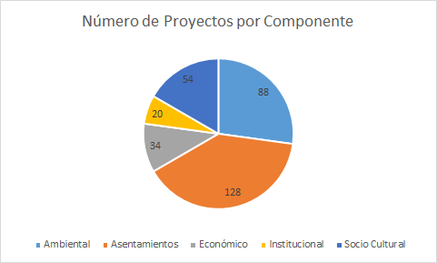

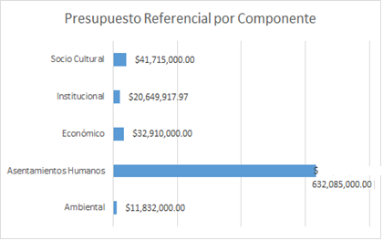

**Fuente:** Elaboración Propia - Equipo Consultor PDOT 2020.

La implementación del sistema de innovación social, la implementación de la jerarquía de planes y su relación con los niveles de la organización, la clarificación de roles en cuanto a la ejecución del PDOT, los ajustes a la estructura orgánica del municipio, de sus empresas públicas y de sus instituciones adscritas y la voluntad política de escuchar a la ciudadanía en todos los ámbitos y niveles, son estrategias de coordinación horizontal y vertical multinivel entre los actores que buscan **UN PACTO CÍVICO PARA EL DESARROLLO DE LA CIUDAD**.

### **Proyectos Estratégicos y Brechas Presupuestarias**

Como lo menciona el Modelo Territorial y lo señala el siguiente gráfico existen proyectos prioritarios para la ciudad que según su ubicación geográfica son señalados a continuación:

Ilustración 9 Proyectos Prioritarios en el Modelo Territorial

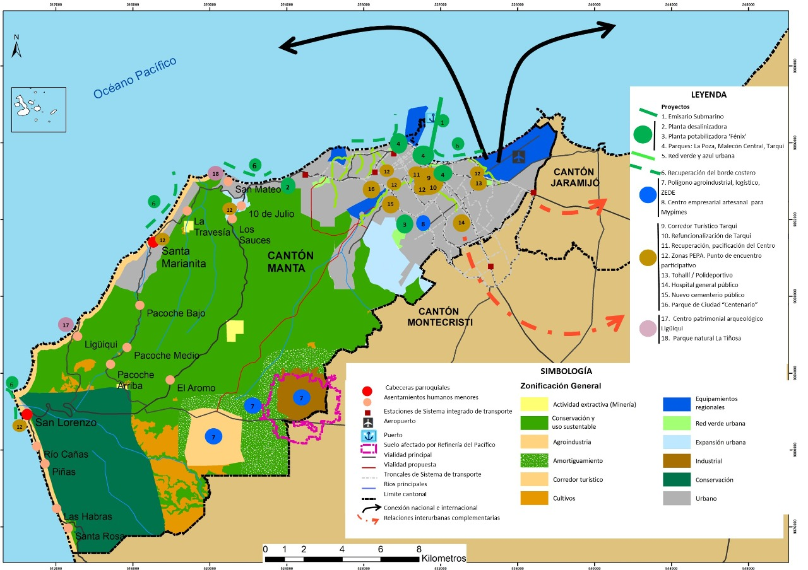

**Fuente:** Modelo Territorial

Una manera de clasificar también estos proyectos prioritarios es en cuanto a su problemática principal y el siguiente gráfico que puede apoyar al entendimiento y futura priorización.

Ilustración 10 Proyectos Prioritarios organizados por problemas principales

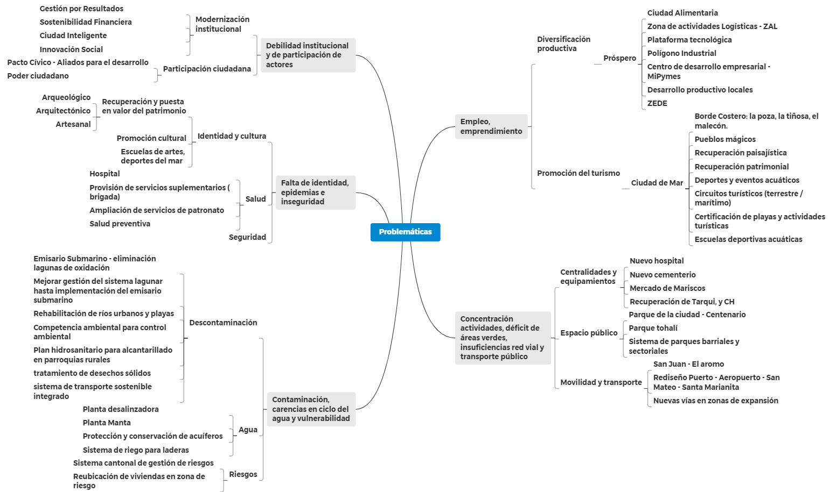

**Fuente:** Elaboración Propia - Equipo Consultor PDOT 2020

Para que esos programas y proyectos, así como las Acciones Municipales, se lleven a cabo y por su intermedio se alcancen las metas y objetivos del PDOT, es preciso asegurar los recursos financieros.

Se señalan cinco fuentes de financiamiento para el efecto:

* Presupuesto Municipal, según partidas presupuestarias
* Asignaciones del Estado Central en orden a los mandatos de Ley
* Empréstitos autorizados por la Ley.
* Asociación Público-Privada y Pública – Pública (APP; APPU)
* Donación o Cooperación internacional.

Es ahora muy utilizado el mecanismo de las alianzas público-privadas y público-públicas (en especial con otros niveles de gobierno) así como la gestión de apoyo con entidades internacionales (Cooperación técnica y financiera; multilaterales).

En un análisis de las fuentes de financiamiento por proyecto se resalta la importancia del presupuesto del gobierno local sin dejar afuera el apoyo del gobierno nacional y las instituciones crediticias nacionales. Un actor importante que muestra el análisis es la importancia de la cooperación internacional y el sector privado para el financiamiento de los proyectos. Lo siguiente muestra el resultado en un cuadro de frecuencia y una nube de palabras donde resalta las fuentes de mayor incidencia.

Ilustración 11 Principales Fuentes de Financiamiento

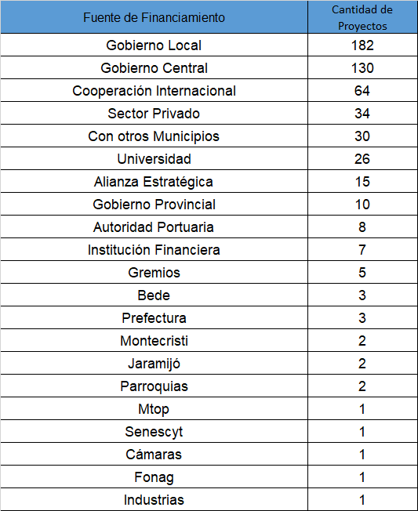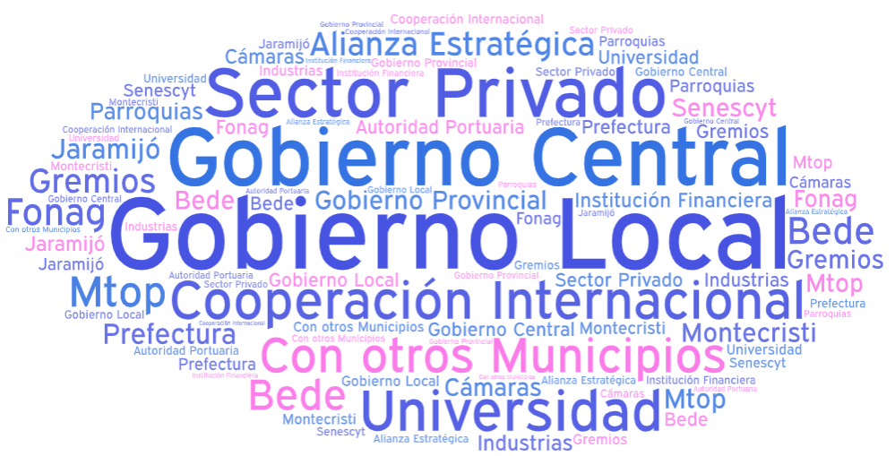

**Fuente:** Elaboración Propia - Equipo Consultor PDOT 2020

En cuanto al presupuesto referencial a lo largo de los años, se han tomado las etapas propuestas de Ruptura, Fortalecimiento, Consolidación y Diversificación hasta el 2035. La mayor cantidad de recursos de inversión requeridos recaen en las fases de fortalecimiento y consolidación como lo muestra el siguiente gráfico:

Ilustración 12 Fases y Requerimientos de Financiamiento

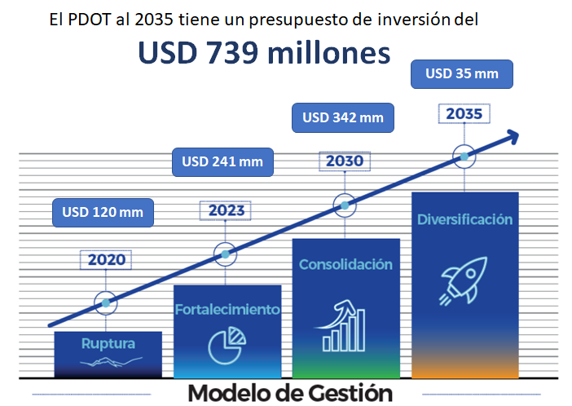

**Fuente:** Elaboración Propia - Equipo Consultor PDOT 2020

Existe un importante desafío sobre el financiamiento de los programas y proyectos que el PDOT propone ya que según la temporalidad los recursos se requieren en las etapas tempranas y la inversión histórica no es suficiente para poder ser asignada a los proyectos propuestos. Un siguiente gráfico detalla la magnitud de recursos requeridos en los años de ejecución del PDOT.

Ilustración 13 Brechas Presupuestarias

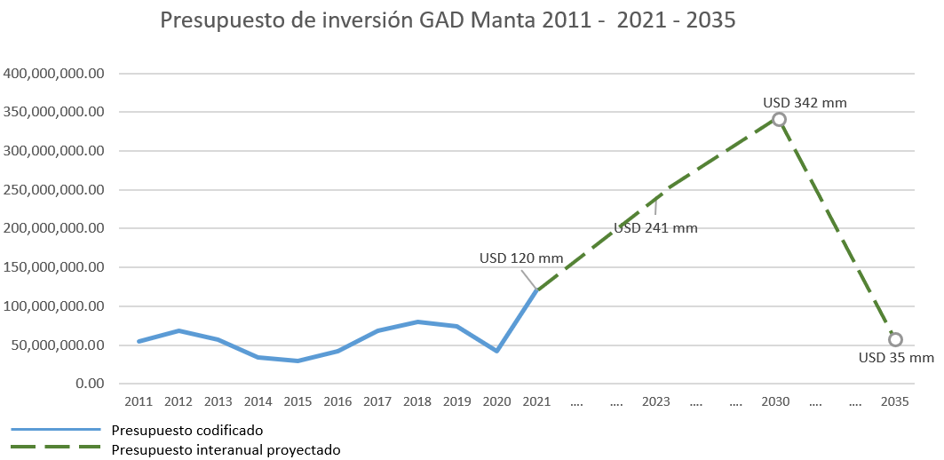

**Fuente:** Elaboración Propia - Equipo Consultor PDOT 2020 en base a la matriz de proyectos.

Se puede observar claramente un crecimiento importante de la inversión requerida y será posiblemente el mayor desafío que tenga el GAD Manta para cumplir con los objetivos del PDOT propuesto.

En cuanto a otras herramientas y mecanismos de coordinación para la implementación de programas y proyectos el GAD Manta debe desarrollar:

* Normativa, procedimientos y formatos claros para la ejecución de los programas y proyectos.
* Normativa, procedimientos y formatos para la gestión de cambio de planes, programas y proyectos según su jerarquía y el ciclo presupuestario. (metodología ágil)
* Apoyarse en Sistemas de Información y Comunicación que permita simplificar la gestión de la planificación, tener la información para toma de decisiones oportunamente.
* Deberá gestionar portafolio o banco de proyectos de pre-inversión e inversión, sus fuentes de financiamiento y otros elementos que en el siguiente apartado se propondrá ajustes organizacionales para aquello.

Adicional a una planificación bien elaborada se propone que el buen uso de los instrumentos, de la asignación de roles y responsabilidades, de la gestión decidida del financiamiento el uso adecuado de las herramientas asegurará el cumplimiento oportuno de los objetivos y la ejecución en tiempo forma y calidad de los programas y proyectos.

Finalmente se recomienda comunicar y socializar todos los cambios de manera oportuna para que los participantes y corresponsables del plan tengan la información actualizada del desempeño actual de su plan. Con la herramienta que el municipio disponga, los cambios deberán estar disponibles inmediatamente para los interesados e involucrados en la gestión de la institución, incluyendo actores externos que se comprometan a un buen uso de la información.

## **Recomendaciones sobre la Organización Institucional para la Gestión del PDOT**

En esta sección se detalla de manera resumida las propuestas de ajustes a la Estructura Organizacional del GAD Manta. Primero se trata el esquema interno de roles y responsabilidades del Plan de Desarrollo y Ordenamiento Territorial y posteriormente en base a una estructura organizacional vigente, se realizan por cada grupo de procesos (Gobernante, Asesoría, Apoyo, Agregador de Valor) comparaciones de la estructura actual versus la propuesta en cuanto a funciones con las justificaciones y detalles del caso. Cabe decir, que no se entra en un análisis de organización de unidades o jerarquías según la carga de trabajo; sino a las funciones principales o subprocesos que deban gestionarse desde las diferentes unidades.

Actualmente el GAD Municipal del Cantón Manta cuenta, en los procesos habilitantes de apoyo, con una Coordinación de Planificación para el Desarrollo con funciones relacionadas a la planificación institucional, seguimiento y evaluación y gestión por procesos. Además, esta coordinación cuenta con funciones relacionadas a la Planificación Urbana[1] como la elaboración de políticas de planificación urbanas, informes de aprobación de proyectos urbanísticos, plan de uso y gestión del suelo, etc. ´

Por un lado, la ***planificación institucional*** se deberá encargar de la elaboración y gestión de los instrumentos de planificación tanto estratégica y operativa, además de controlar y evaluar la misma. Por otro lado, se requiere una unidad encargada de la ***planificación territorial*** principalmente de la conceptualización y custodia de la planificación territorial en sus diferentes instrumentos como el Plan de Desarrollo y Ordenamiento Territorial y el Plan de Uso y Gestión del Suelo. Mas adelante se detallará las funciones propuestas. Mencionado esto, dentro de la Administración Municipal y como actores relevantes internos dentro del proceso de planificación estratégica y operativa se propone el siguiente esquema de roles y responsabilidades en cuanto a la gestión del Plan de Desarrollo y Ordenamiento Territorial:

Ilustración 14 Roles y Responsabilidades para la gestión del PDOT

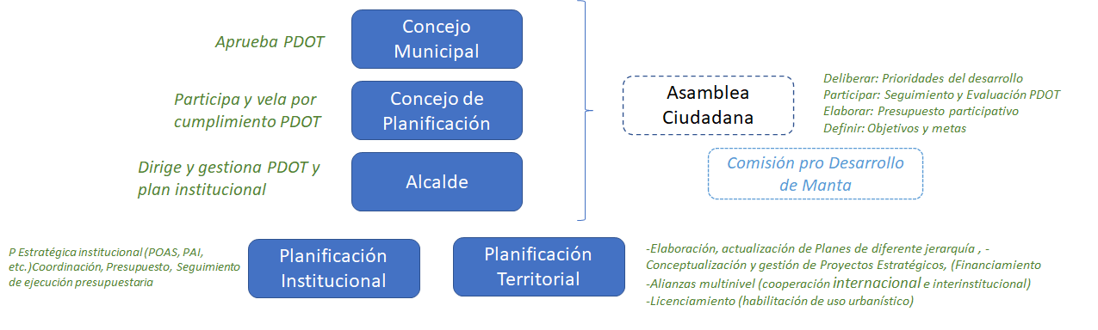

**Fuente:** Elaboración Propia - Equipo Consultor PDOT 2020

**Concejo Municipal. -** Según el COOTAD en cuanto a la planificación el concejo tiene la responsabilidad de aprobar el plan cantonal de desarrollo y el de ordenamiento territorial, formulado participativamente con la acción del consejo cantonal de planificación y las instancias de participación ciudadana, así como evaluar la ejecución de los mismos.

**Concejo Cantonal de Planificación de Manta. -** En el Gobierno Autónomo Descentralizado de Manta, fue creado mediante la Ordenanza que Crea y Regula el Sistema de Participación Ciudadana, el *Consejo Cantonal de Planificación de Manta*, que constituye el nivel técnico de planificación para el desarrollo cantonal y ordenamiento territorial, regido por la Constitución, el COOTAD, las leyes y ordenanzas que versen sobre la materia competencia de este Consejo. El Concejo de Planificación, está integrado por el Alcalde o Alcaldesa, quien convocará, presidirá y tendrá voto dirimente; Un (a) concejal (a) en representación del Concejo del GAD Municipal del Cantón Manta, quien será elegido (a) en sesión de Concejo y en ausencia o falta temporal del Alcalde lo representara en la presidencia del Consejo Cantonal de Planificación de Manta; la o el Servidor Público a cargo de la Dirección de Planificación del GAD Municipal del Cantón Manta; tres (3) funcionarios (as) del GAD Municipal del Cantón Manta, designados por el Alcalde o Alcaldesa, de preferencia, de las direcciones operativas; y tres representantes delegados (as) por las instancias de participación ciudadana locales, designados (as) por el Sistema de Participación Democrática Ciudadana del Cantón Manta. Este concejo ejercerá principalmente las funciones de:

* Participar en el proceso de formulación de planes y emitir resolución sobre las prioridades estratégicas de desarrollo, como requisito indispensable para su aprobación ante el Concejo Municipal de Cantón Manta.
* Velar por la coherencia del Plan de Desarrollo y de Ordenamiento Territorial con los planes de los demás niveles de gobierno y con el Plan Nacional de Desarrollo.
* Verificar la coherencia de la programación presupuestaria cuatrienal y de los planes de inversión con el respectivo Plan de Desarrollo y de Ordenamiento Territorial.
* Velar por la armonización de la gestión de cooperación internacional no reembolsable con los planes de desarrollo y de ordenamiento territorial.
* Conocer los informes de seguimiento y evaluación del Plan de Desarrollo y de Ordenamiento Territorial; y,
* Delegar la representación técnica ante el Sistema de Participación Democrática Ciudadana del Cantón Manta.

**Alcalde o Alcaldesa. -** Es la primera autoridad del ejecutivo del gobierno autónomo descentralizado municipal. En cuanto a la planificación y ejecución se mencionan 3 atribuciones importantes:

* Dirigir la elaboración del plan cantonal de desarrollo y el de ordenamiento territorial, en concordancia con el plan nacional de desarrollo y los planes de los gobiernos autónomos descentralizados, en el marco de la plurinacionalidad, interculturalidad y respeto a la diversidad, con la participación ciudadana y de otros actores del sector público y la sociedad; para lo cual presidirá las sesiones del consejo cantonal de planificación y promoverá la constitución de las instancias de participación ciudadana establecidas en la Constitución y la ley.
* Elaborar el plan operativo anual y la correspondiente proforma presupuestaria institucional conforme al plan cantonal de desarrollo y de ordenamiento territorial, observando los procedimientos participativos señalados en este Código. La proforma del presupuesto institucional deberá someterla a consideración del concejo municipal para su aprobación.
* Decidir el modelo de gestión administrativa mediante el cual deben ejecutarse el plan cantonal de desarrollo y el de ordenamiento territorial, los planes de urbanismo y las correspondientes obras públicas.

**Sistema de Participación Democrática Ciudadana del Cantón Manta. -** Es la máxima instancia de participación ciudadana local en el cantón Manta. El GAD Municipal del Cantón Manta, mediante Ordenanza creó el "SISTEMA DE PARTICIPACIÓN DEMOCRÁTICA CIUDADANA DEL CANTÓN MANTA", como la máxima instancia de participación ciudadana dentro de su jurisdicción. La cual será convocada por el Alcalde o Alcaldesa del Cantón, como máxima autoridad administrativa municipal al menos tres veces por año, o las veces que sean necesarias; la cual estará compuesta por: el Alcalde o Alcaldesa; los Concejales (as) principales; los Presidentes y Vocales Principales de los GAD Parroquiales; los Funcionarios del Régimen dependiente domiciliados en el Cantón Manta; los diferentes organismos e instituciones gubernamentales enviarán a su delegado (a) de acuerdo a su ámbito de acción; delegados de la Ciudadanía (Asambleas Locales y las Asambleas Parroquiales Urbanas y Rurales). De acuerdo a la Ordenanza que Crea y Regula el Sistema de Participación Ciudadana, sus principales funciones son:

* Deliberar: Prioridades del desarrollo
* Participar: Seguimiento y Evaluación PDOT
* Elaborar: Presupuesto participativo
* Definir: Objetivos y metas

**Coordinación General de Planificación para el Desarrollo .-** Según el actual estatuto orgánico tiene la siguiente misión: “Coordinar las interrelaciones entre las unidades operativas, asesoría y apoyo del Gobierno Autónomo Descentralizado Municipal del Cantón Manta, alineando los objetivos de cada una de las Direcciones y áreas, con la planificación estratégica institucional; así como el diseño, seguimiento, evaluación y toma de acciones para el cumplimiento del Plan Estratégico de la ciudad, a través del cual se logre fomentar el cumplimiento de los proyectos y objetivos del Plan de Desarrollo y Ordenamiento Territorial en vigencia, así como los nuevos productos y procesos para la mejora continua y sostenible de los servicios para los ciudadanos de Manta”. Se considera también las direcciones que confirman esta coordinación.

Como se ha mencionado y se profundizará en el punto 2 de este modelo de gestión, esta Coordinación se convierte en el actor clave en el resguardo metodológico para la gestión de los instrumentos de planificación institucional, partiendo del PDOT, Planificación Institucional y Planificación Operativa y los niveles y jerarquías antes descritos.

**Coordinación de Planificación Territorial y Gestión Estratégica.** - Esta nueva coordinación propuesta busca coordinar toda actividad de planificación territorial y de gestión estratégica. Tendría como funciones la conceptualización y custodia metodológica del plan de desarrollo y ordenamiento territorial, gestión de Plan de Uso y Gestión de Suelo, que gestione el banco de proyectos estratégicos, realice propuestas de normas de zonificación y uso de suelo y otros planes de desarrollo físico cantonal y planes reguladores de desarrollo urbano y rural, así como los permisos y licenciamientos relacionados al uso de suelo, participación en la elaboración, actualización de Planes de diferente jerarquía, licenciamiento (habilitación de uso urbanístico) y diseño de proyectos o edificaciones importantes para la ciudad.

Esta coordinación también es clave ya que deberá tomar fuerza en incubar proyectos prioritarios del PDOT, lograr una conceptualización adecuada del territorio, coordinación para los estudios bien diseñados. Además, deberán incorporar funciones relacionadas con la estructuración de alianzas estratégicas y asociaciones público-privadas para los proyectos públicos, pero también como promotor de proyectos privados.

#### **Procesos Gobernantes:**

|  |  |
| --- | --- |
| ***Actual*** | ***Propuesta*** |

Procesos Gobernantes: los ajustes propuestos se resumen en lo siguiente:

***Crear la Empresa Pública de Movilidad de Manta*** que integre planificación, operación y logística (terminal terrestre). La fusión siempre y cuando estén claras las unidades de negocio y las funciones. Esta empresa debe encargarse del sistema de transporte, planificación, frecuencias, transportistas, mantenimiento de unidades de transporte, etc.

***Si Vivienda*** debe ampliar sus atribuciones y unidades de negocio para convertirse en un operador urbanístico. Esta ampliación, reforma o evolución debe permitir realizar transacciones urbanas y fomentar la articulación público-privada. El GAD Manta debe proponer programas donde pueda ser socio y promocionar la construcción de vivienda.

***Crear en la EPAM una unidad*** que se encargue de la protección y gestión de las cuencas. (coordinar ya que esta, se encuentra fuera de su jurisdicción, por la cuenca del río Portoviejo). Liderazgo de gestión de la cuenca en coordinación con Ministerio y con GAD Provincial. Además, incorporar la función de búsqueda de nuevas fuentes y acuíferos.

***Creación del Consejo de Cultura***. Es una iniciativa de los gestores culturales, buscan que se cree un órgano consultivo y que permita definir la política cultural y toma de decisiones. Creación de Agendas participativas, diseño de proyectos, programas. Incorpore representantes de los diferentes actores artísticos.

Realizar una evaluación sobre la independencia del ***Patronato*** y su dinámica organizacional. El Patronato Municipal debe ser un ejecutor y devolver a la estructura del GAD la planificación, regulación y elaboración de políticas de temas sociales.

***Reactivar el Consejo de Salud*** que integre a los actores locales, se discutan los temas importantes y se desprendan políticas, acciones para atender la salud de la población.

***Creación de la Comisión para el Desarrollo de Manta*** que sea un espacio de debate y discusión con diferentes actores del territorio y de otros niveles de gobierno para resolver los problemas de desarrollo de la ciudad.

#### **Procesos de Asesoría**

|  |  |
| --- | --- |
| ***Actual*** | ***Propuesta*** |

Procesos de Asesoría: los ajustes propuestos se resumen en lo siguiente:

Se propone reformar la ***Coordinación de Gestión Estratégica*** para convertirla en la Coordinación de Planificación Territorial y Gestión Estratégica. Se busca solucionar el tema de la planificación territorial reformando, asignando funciones referentes la planificación territorial, al desarrollo y gestión del plan de uso y gestión del suelo, al diseño de proyectos y edificaciones, así como también fortaleciendo las funciones de financiamiento y cooperación internacional incorporando relaciones interinstitucionales principalmente con la academia. Como ya se ha mencionado, parte de las funciones de esta coordinación será conceptualizar, incubar y diseñar los proyectos considerados estratégicos que tengan requisitos importantes por parte de los financistas y que sea de interés público. Esta coordinación también debe encargarse de los permisos de gestión y uso del suelo para preservar un ordenamiento del territorio en lo que se ha denominado licenciamientos.

La dirección de Seguimiento, Evaluación e **Información** deberá sumar funciones relacionadas con identificar, levantar, construir, sistematizar y actualizar las fuentes estadísticas, geográficas o registros administrativos a nivel cantonal, provincial y nacional que se relacionen con el desarrollo de la ciudad de Manta.

#### **Procesos de Apoyo**

|  |
| --- |
| **Actual** |
| **Propuesta** |

Procesos de Apoyo: Los ajustes propuestos se resumen en lo siguiente:

La incorporación de ***Registraduría*** por la eliminación de la Empresa Pública de Registro de la Propiedad e incorporar la Atención al Cliente como en “front office” asegurando la transversalidad y coordinación en la prestación de los servicios y trámites ciudadanos.

La gestión de ***Avalúos y Catastros***, se propone que se ubique bajo la coordinación de Desarrollo Institucional. En esta área se deberá administrar el catastro con una visión de servicio a todas las otras unidades del Municipio y que incorpore un alto componente tecnológico. Además, en los avalúos entran variables que permiten gestionar el uso de suelo, con lo cual esta área debe coordinar con la Coordinación de Planificación Territorial y Gestión estratégica ya que deben ser abordadas en un sentido amplio y transversal. Deberá analizarse la pertinencia de un área para la tarea de legalizaciones de terrenos en el cantón, que se conformaría con equipos especializados y multidisciplinarios de las áreas técnica, catastro y legal.

#### **Procesos Sustantivos**

|  |
| --- |
| **Actual** |
| **Propuesta** |

**Procesos Sustantivos**: Los ajustes propuestos se resumen en lo siguiente:

Se propone una reorganización de las funciones “Sustantivas o que agregan valor” de la siguiente manera:

* Un área (podría ser coordinación) donde se integre todas las funciones lo que tengan que ver con **Ecología y Ambiente Sostenible** que agrupe las actividades de gestión ambiental, higiene, salubridad, bienestar animal, gestión de riesgos y gestión de áreas naturales.
* Un área de **Desarrollo Económico que** incorpore al emprendimiento e innovación, la atracción de inversiones de proyectos privados en la ciudad, comercio, abastecimiento y áreas estratégicas como el turismo, agroindustria, pesca y otras que tengan vocación productiva de la ciudad.
* Un área de **Bienestar y Desarrollo Humano**, que como se lo mencionó en apartados anteriores, debe recuperar las facultades de regulación, planificación y diseño de política pública relacionada a la gestión social. Debe incorporar la inclusión social, educación, deporte y cultura y acción y seguridad comunitaria con acciones de prevención. Liderar la política pública desde la estructura del GAD y considerar al Patronato Municipal como un ejecutor importante.
* Por la importancia de la **Obra Pública e Infraestructura** se sugiere que se agrupe las funciones de diseño, construcción, fiscalización y de ser necesario operación de dos especialidades: vialidad e infraestructura de espacios públicos y áreas verdes. Como se ha mostrado la importancia de la inversión en obra pública en este plan es relevante.
* Un área que, en coordinación con las otras, ejecute con el debido proceso y la adecuada regulación el **control y la disciplina** urbana incorporando control de tránsito, seguridad ciudadana, control territorial y Comisarías Municipales.

En general se sugiere el fortalecimiento de todas las áreas que garantice una buena gestión y la consecución de los objetivos del plan y la ejecución de los programas y proyectos en tiempo, costo y calidad.

## **Estrategia para la Reducción progresiva de riesgos en Manta**

1. **ELIMINAR ESTOS PUNTOS 2 Y 3**

### **Justificación**

Una efectiva articulación de la gestión del riesgo con la planificación y gestión del desarrollo que procure la construcción de un hábitat seguro y resiliente supone la necesidad de contar con una adecuada estrategia que involucre la evaluación y reducción de riesgos de desastres y la preparación ante los mismos en el marco de la construcción de resiliencia[2].

Esta formulación estratégica en el marco del desarrollo del PDOT del cantón Manta 2020-2035 es importante, dadas las características de ubicación de Manta en la zona costera con colinas bajas y acantilados, expuesta a diversas amenazas biológicas, geológicas, hidrometereológicas, efectos del calentamiento global, tecnológicas, degradación ambiental y sociales, que requiere incorporar medidas para desarrollar resiliencia ante los efectos negativos del cambio climático y de las amenazas de origen natural señaladas.

En este sentido, para garantizar la seguridad de la población, sus elementos esenciales y la infraestructura más vulnerable, es fundamental la construcción de resiliencia a partir de una institucionalidad fortalecida que garantice la adecuada gobernanza de los riesgos, de la aplicación de buenas prácticas ambientales, medidas de adaptación y mitigación al cambio climático, a las diferentes amenazas y eventos de origen antrópico.

### **Contexto Legal**

Como se ha detallado en la fase de diagnóstico del PDOT, existe un amplio marco normativo que tiene su base en los grandes acuerdos internacionales para el desarrollo sostenible, cambio climático, gestión de riesgos y desarrollo urbano. A continuación, se resume el marco legal de soporte para la Estrategia de Gestión de Riesgos.

**Tabla 2. Marco Normativo de Soporte de la Estrategia de Gestión de riesgos**

|  |  |
| --- | --- |
| Instrumentos normativos supra nacionales | |
| Agenda de Desarrollo Sostenible 2030 | Objetivo 11. Lograr que las ciudades y los asentamientos humanos sean inclusivos, seguros, resilientes y sostenibles.  Metas: 11.5 y 11.b |
| Nueva Agenda Urbana | Principio c) Garantizar la sostenibilidad del medio ambiente… fortaleciendo la resiliencia urbana, reduciendo los riesgos de desastre, y poniendo en práctica medidas de adaptación al cambio climático y mitigación de sus efectos.  Plan de acción: 63, 64, 64, 67, 68 |
| Marco de Sendai para la Reducción del Riesgo de Desastres 2015-2030 | Prioridad 1: Comprender el riesgo de desastres.  Prioridad 2: Fortalecer la gobernanza del riesgo de desastres para gestionar dicho riesgo.  Prioridad 3: Invertir en la reducción del riesgo de desastres para la resiliencia.  Prioridad 4: Aumentar la preparación para casos de desastre a fin de dar una respuesta eficaz y para “reconstruir mejor” en los ámbitos de la recuperación, la rehabilitación y la reconstrucción. |
| Marco normativo nacional | |
| Constitución de la República del Ecuador | Art. 261, 264, 389,390, 397 |
| Ley de Seguridad Publica y del Estado. | Capítulo III. Art. 11 |
| Código Orgánico de Organización Territorial, Autonomía y Descentralización (COOTAD). | Art. 140 |
| Ley Orgánica de Ordenamiento Territorial, Uso y Gestión de Suelo | Art. 8, 11, 91 |
| Código orgánico de planificación y Finanzas Públicas | Art. 64 |
| Reglamento a la Ley de Seguridad Publica y del Estado. | Art. 3 |
| Instrumentos de Planificación Nacional | |
| Plan Nacional de Desarrollo | Objetivo 1.  Política 1.11  Objetivo 7.  Política 7.8  Estrategia Territorial Nacional 1. |

**Fuente**: Cuerpos normativos[3] **Elaboración**: Equipo Consultor PDOT 2020.

### **Descripción de la problemática**

El cantón Manta es un territorio en torno al cual se articulan una serie de asentamientos humanos en crecimiento constante que se enlazan a través de vías y se sirven de infraestructuras importantes de servicios y equipamientos. La particularidad del paisaje costero, sus zonas colinadas, valles aluviales y la ubicación frente a la zona de subducción de la placa tectónica del Pacífico hace que se presenten condiciones de susceptibilidad a varios tipos de amenazas geológicas e hidrometeorológicas. Adicionalmente, la población de Manta ha sido vulnerable ante enfermedades tropicales como Dengue, Zika y actualmente enfrenta, al igual que el resto del planeta, a la Pandemia de Covid-19.

Cumpliendo con lo establecido por “Planifica Ecuador”, en la fase diagnóstica para la elaboración del Plan de Desarrollo y Ordenamiento Territorial, se incluyó el análisis de la ocurrencia de eventos de riesgo establece que los eventos con mayor recurrencia son los incendios estructurales, las inundaciones y la incidencia del COVID[4] que ha superado las capacidades especialmente de camas hospitalarias y servicios especializados.

De esta manera, se ha identificado que es necesario incidir en la gestión de riesgos desde el nivel organizacional para apuntalar el camino a la construcción de resiliencia. En este sentido, se ha identificado como nudo crítico el mejorar la institucionalidad para la gestión de riesgos y adaptación al cambio climático.

### **Concepción estratégica**

La concepción de la estrategia para la reducción de riesgos que se desarrolla en este documento comprende un planteamiento de gestión integrada de los riesgos que se sustenta en tres elementos principales: los lineamientos y la propuesta del PDOT 2020-2035; el reconocimiento y cumplimiento del ciclo de la gestión de riesgos y procesos y, un elemento coyuntural relacionado con los procesos para la gestión de la COVID 19.

* 1. ELIMINAR

#### **Principios de la propuesta del PDOT**

La propuesta del PDOT, hacia el 2035, establece varios principios rectores como parte de la concepción de la transformación de la planificación y gestión del Municipio de Manta hacia un desarrollo sostenible, seguro y resiliente, que se gestiona desde el marco de la corresponsabilidad. Entre los principios planteados se han identificado tres de ellos para orientar la presente estrategia

**Sostenibilidad.** El modelo de desarrollo planteado, hacia el 2035, considera a un desarrollo territorial armónico desde la utilización adecuada de sus recursos naturales, paisajísticos y vitales como el agua y el suelo para el bienestar humano actual y de las futuras generaciones y promoviendo el desarrollo de las actividades económicas tendientes al eficiente uso del sistema ambiental.

**Seguridad y resiliencia.** Mediante una gestión de riesgos integrada en la planificación y gestión del territorio cantonal, se logrará tener un cantón más seguro y resiliente que esté en capacidad de manejar el riesgo residual ante diferente tipo de amenazas y la reducción de daños y pérdidas ante eventos de desastres que se puedan presentar.

**Corresponsabilidad.** Es fundamental que la gestión del territorio se realice con la participación y el involucramiento de todos los actores del sistema, incluyéndose la participación activa de la ciudadanía, academia, buscando la generación de alianzas público-privadas, generando sinergias entre diferentes niveles y sectores de gobierno en el marco de la subsidiariedad correspondiente a la gestión de riesgos.

Estos principios rectores se han plasmado en un marco programático que derivó en objetivos estratégicos de desarrollo, entre los que se ha considerado fundamental que exista uno que marque el camino hacia la resiliencia del cantón y que se observa en la siguiente ilustración:

**Ilustración 15. Principios de la propuesta del PDOT para la estrategia de riesgos**

**Fuente:** Documento de Propuesta PDOT **Elaboración:** Equipo Consultor PDOT 2020.

#### **Ciclo de la gestión de riesgos y procesos**

En correspondencia con el “Plan Específico de Gestión de Riesgos” —instrumento máximo a nivel nacional— propuesto por el Servicio Nacional de Gestión de Riesgos de Emergencias, se han identificado y agrupado en cinco fases del ciclo de la gestión de riesgos: análisis de riesgos, reducción de riesgos, preparación de la respuesta, respuesta ante desastres y recuperación post desastre.

En estas fases se consideran a todos los elementos que inciden en la misma como se muestra en la siguiente ilustración:

**Tabla 3. Fases de la gestión de riesgos**

|  |  |  |
| --- | --- | --- |
| Fases | | Elementos |
| 1 | Análisis de riesgos | Gestión de información para incrementar el conocimiento de riesgos |
| Incorporación de la gestión de riesgos en la planificación territorial |
| Sistema de alerta temprana |
| 2 | Reducción de Riesgos | Incorporación de la gestión de riesgos en la planificación territorial |
| Reducción de vulnerabilidad y riesgos |
| Protección de los elementos esenciales y medios de vida |
| Gestión de conocimiento para la reducción del riesgo |
| Transferencia del riesgo |
| 3 | Preparación de la respuesta | Desarrollo de espacios de coordinación |
| Estrategias para el fortalecimiento de coordinación de la atención de la respuesta |
| Organización comunitaria para la preparación |
| 4 | Respuesta ante desastres | Implementar medidas para salvar vidas, reducir impactos en la salud |
| Implementar medidas para garantizar la seguridad pública |
| Atender necesidades de subsistencia de la población afectada |
| 5 | Recuperación post desastre | Rehabilitación |
| Reconstrucción |

**Fuente:** Plan específico de gestión de riesgos 2019 -2030. Servicio Nacional de Gestión de Riesgos de Emergencias. **Elaboración:** Equipo Consultor PDOT 2020.

Complementariamente, y en consideración de las circunstancias propias del cantón como múltiples amenazas, débil institucionalidad, carencias de información que lo hacen vulnerable, se plantea la gestión de riesgos a través de procesos en el que se reconoce un primer proceso clave que es la generación de conocimiento sobre los riesgos existentes, a partir del cual se puede desarrollar y optimizar el desarrollo de los procesos secuenciales (ver en la Ilustración 14.) necesarios para precautelar vidas y daños en la economía y los medios de vida del cantón.

**Ilustración 16. La gestión de riesgo de desastres basada en procesos**

**Fuente:** Narváez, Lavell, Pérez 2009 [5] **Elaboración:** Equipo Consultor PDOT 2020.

#### **Procesos para gestión adecuada de la COVID19**

Para gestionar el manejo de esta emergencia se han planteado, a nivel global, varias etapas de gestión que tienen su correspondencia con los procesos de la gestión de riesgos, de la siguiente manera:

* La fase denominada preparación se corresponde con los procesos de generación de información y preparación de la respuesta.
* La fase de mitigación está vinculada a la reducción y mitigación de riesgos.
* La fase de contención sigue la línea preventiva sumada a la respuesta con acciones puntuales que eviten la propagación del virus.
* La fase de atención que trata sobre la intervención específica por sobre la población del cantón, para el tratamiento de la enfermedad.

A continuación, se describen los principales procesos para la gestión de Covid-19 con sus actividades:

**Ilustración 17. Procesos para la gestión de COVID 19**

**Fuente:** Ministerio de Salud Pública de Ecuador, Ministerio de Salud y Protección Social de Colombia, Equipo Nacional Humanitario de Naciones Unidas. **Elaboración:** Adaptación Equipo Consultor PDOT 2020.

### **Planteamiento estratégico**

La estrategia para la reducción progresiva de riesgos del cantón Manta se ha desarrollado en concordancia con las estrategias de lo establecido en la caja de herramientas para la gestión de riesgos definidas por el Servicio Nacional de Gestión de Riesgos.

***Articulación y coordinación para implementación de acciones de reducción de riesgo***

El territorio del cantón Manta al presentar una gestión compartida en función de competencias y capacidades técnicas y económicas requiere de una estrategia que permita generar sinergias para enfrentar los problemas ante los que podría verse enfrentada la población de Manta y sus medios de vida.

***Reducción progresiva de los factores de riesgo***

En el marco del avance hacia la reducción de los factores de riesgo, es necesario entender mejor los riesgos, monitorearlos y posteriormente incidir en la mitigación o reducción de estos.

***Seguimiento y evaluación***

Para la reducción de riesgos, es importante que se puedan evaluar las estrategias y sus acciones bajo el marco del avance hacia la reducción de los factores de riesgo. Cada uno de los ejes propuestos contará con metas para su seguimiento y evaluación.

#### **Objetivo de la estrategia de gestión de riesgos**

Con la finalidad de potencializar la gestión de los planteamientos de Propuesta del PDOT, en el ámbito de la construcción de resiliencia para la reducción progresiva de riesgos, se plantea el siguiente objetivo de la Estrategia de Gestión de Riesgos

Establecer los mecanismos de gestión para el fortalecimiento institucional en Gestión de riesgos de desastre[6] que permita la generación de sinergias y articule a los diferentes actores en la construcción de un Sistema Cantonal de Gestión de riesgos en Manta que tenga los instrumentos y herramientas necesarios para una correcta gestión integral de riesgos en el marco de la reducción progresiva del riesgo de desastres.

#### **Ejes de la estrategia de gestión de riesgos del cantón Manta**

Para poder incidir, de manera eficiente, en la construcción de resiliencia bajo el marco del horizonte de desarrollo sostenible que se plantea para el GAD de Manta, enfrentando las problemáticas propias que, por su posición geográfica y condiciones de desarrollo, se plantean los siguientes ejes estratégicos interdependientes.

**Ilustración 18. Ejes de la estrategia de gestión de riesgos**

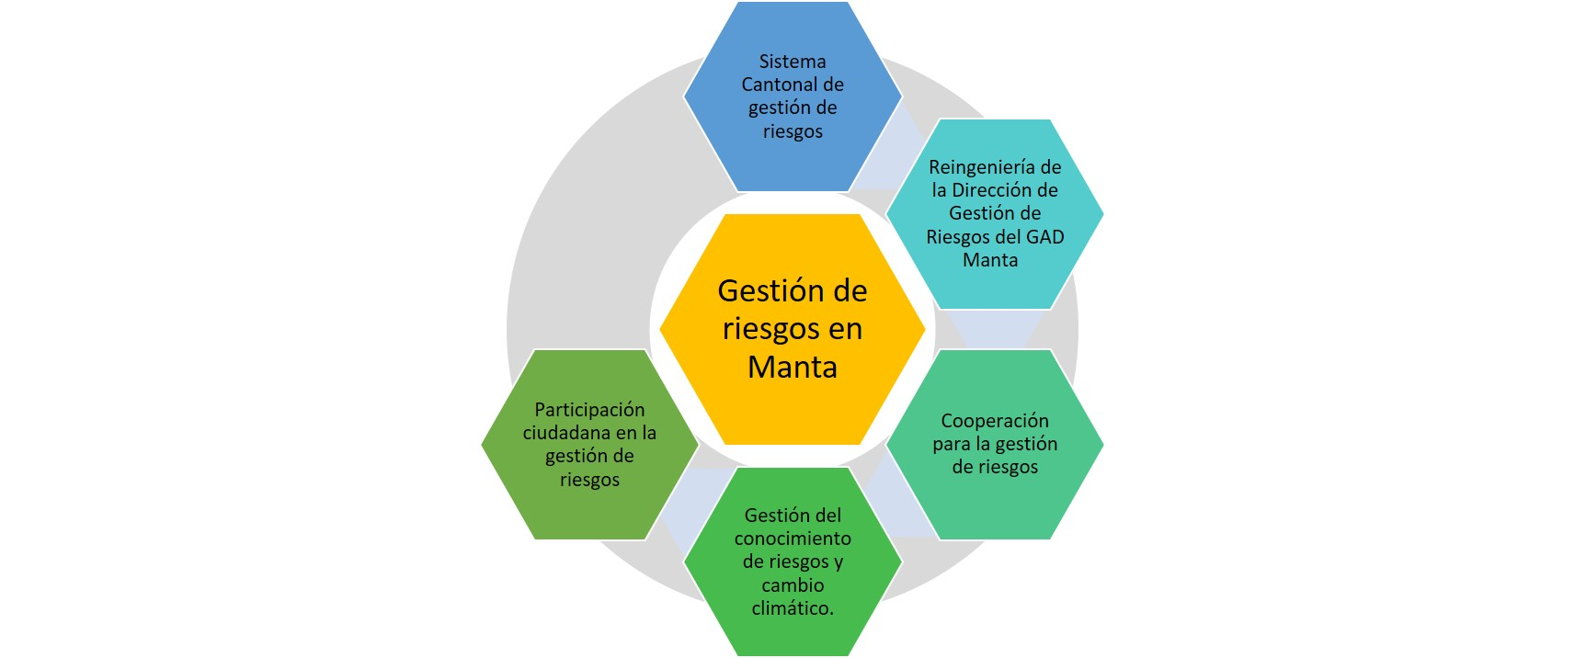

**Elaboración:** Equipo Consultor PDOT 2020.

#### **Sistema cantonal de gestión de riesgos**

El Sistema de Gestión de Riesgos del cantón Manta es un conjunto de políticas, lineamientos, directrices y procesos que tienen como objetivo desarrollar la competencia de la gestión de los riesgos de desastre y atención de eventos que representen grave perjuicio a la vida de los ciudadanos, sus medios de vida y actividades productivas, incluidos aquellos como riesgos asociados a industrias peligrosas y al manejo de epidemias y pandemias.

El Sistema del cantón Manta se constituirá bajo el nivel directivo compuesto por el Concejo Municipal Cantonal como órgano normativo con las facultades que le asigna la Constitución y la ley; el Alcalde como máxima autoridad ejecutiva con atribuciones administrativas y de regulación que las ejercerá mediante cualquiera de los modos determinados en la ley que son normalizados como actividades de la Administración Pública; la Dirección de Gestión de Riesgos como unidad coordinadora del sistema, como unidades operativas se contarán a aquellas que tengan vinculación en el marco de los procesos de gestión de riesgos, y los demás servidores municipales a quienes se les atribuya facultades dentro del sistema. Adicionalmente, formará parte del sistema la sociedad civil a través de los mecanismos de participación ciudadana que se constituyan para el efecto.

La coordinación con el Comité de Operaciones de Emergencia COE cantonal es fundamental, esta entidad será presidida por el Alcalde o su delegado y como secretario funcionará el Director cantonal del Gestión de riesgos.

**Ilustración 19. Niveles del sistema cantonal de gestión de riesgos**

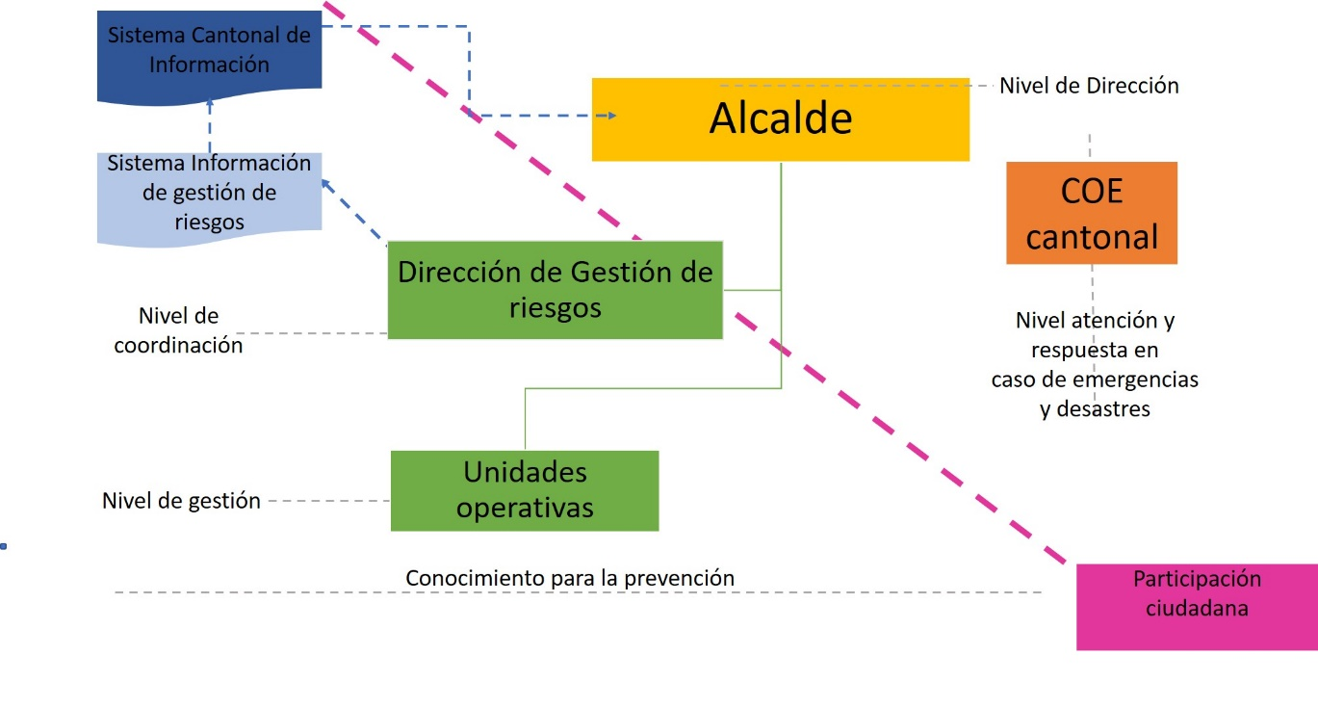 **Elaboración:** Equipo Consultor PDOT 2020.

La implementación del Sistema Cantonal de Gestión de Riesgos de Manta (SCGRM) involucrará todas las fases de gestión desde el monitoreo, evaluación, análisis, reducción y mitigación de riesgos, preparación de la respuesta y de la reconstrucción.

Este Sistema deberá articularse con el Sistema Nacional Descentralizado de Gestión de Riesgos, (SNDGR) para una adecuada gestión de riesgos en concordancia con el principio de subsidiariedad de la gestión de la competencia de riesgos. De esta manera, se podrá incidir no solo situacionalmente ante la ocurrencia de eventos, sino se mejorará la gestión del desarrollo dentro del GAD, incluida la incidencia en sus empresas públicas.

El sistema deberá cimentarse en ordenanza de manera que se garantice su institucionalidad a lo largo del tiempo y disponga de los instrumentos y medios para su adecuada gestión, lo que requiere alto compromiso institucional y vincula al siguiente eje.

El sistema cantonal de gestión de riesgos requiere la generación de un sistema de información en gestión de riesgos que alimente al sistema cantonal en donde se incluya la información alfanumérica y espacial generada a través de monitoreo, estudios técnicos e informes de inspecciones.

El Sistema Cantonal de gestión de riesgos de Manta, al presentar una gestión compartida en función de competencias y capacidades técnicas y económicas, requiere generar sinergias para enfrentar los problemas ante los que podría verse enfrentada la población de Manta y sus medios de vida frente a los diversos tipos de amenazas y cambio climático. En este sentido, son importantes las Organizaciones no Gubernamentales (ONG) y la vinculación con la Academia local e internacional.

Por ello, se plantea el siguiente esquema de coordinación:

**Ilustración 20. Coordinación del Sistema Cantonal de Gestión de Riesgos de Manta**

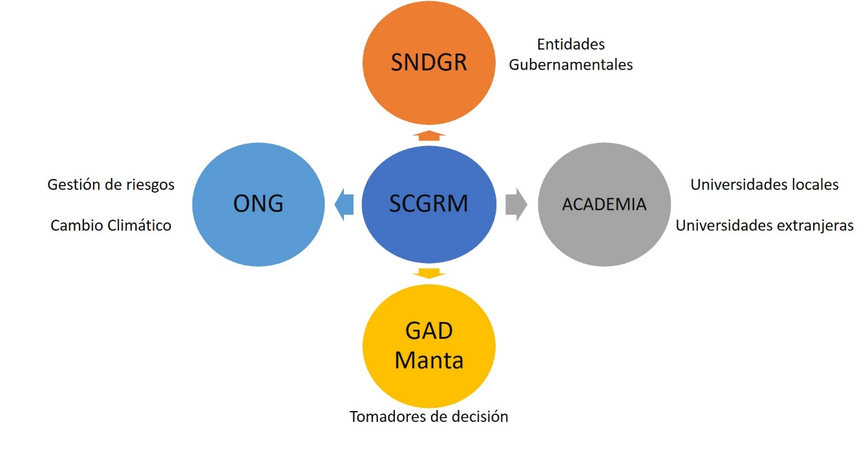 **Elaboración:** Equipo Consultor PDOT 2020.

Para este eje se proponen las siguientes acciones estratégicas:

* Evaluación de las actuaciones, coordinación, respuestas y resultados en la gestión de amenazas y eventos de los diferentes actores.
* Inducción por parte del GAD del Municipio de Manta a los diversos actores ciudadanos de la necesidad de contar con el Sistema Cantonal de Gestión de Riesgos.
* Elaboración coordinada entre el GAD del Municipio de Manta, actores públicos y de la sociedad civil de la estructura y de la participación en el del Sistema.
* Creación del Sistema Cantonal de Gestión de Riesgos de Manta mediante Ordenanza.
* Creación del Sistema Cantonal de Monitoreo e Información de Riesgos mediante Ordenanza.
* Programación en el Presupuesto Plurianual de recursos para el Sistema Cantonal de Gestión de Riesgos.
* Análisis de opciones y mecanismos de financiamiento del Sistema como una probable creación de una tasa para la gestión de riesgos y gestionar recursos del sector privado de Manta y de la cooperación internacional.
* Identificación, priorización y programación de acciones y obras de prevención y o mitigación: obras de dragado de ríos o quebradas, construcción de muros, aterrazamiento de taludes entre otras para ejecución por parte de entidades municipales o provinciales.
* Incorporación de la organización comunitaria y ciudadana organizada en el Sistema.

#### **Reingeniería de la Dirección de Gestión de Riesgos del GAD Manta**

Es mandatorio que, para una adecuada gestión de riesgos, se reestructure al proceso director de Gestión de riesgos en el GAD Manta, constituyéndose en el proceso articulador y coordinador de política y los procesos operativos para la gestión de riesgos. Considerando que la gestión de riesgos tiene procesos que involucran el desarrollo de política pública, alimentan con información a otras áreas técnicas y también requieren de la coordinación de obras civiles de mitigación de riesgos.

No solo a nivel de coordinación es importante la transformación, se requiere que se establezcan al menos cuatro subprocesos para una adecuada gestión: monitoreo de eventos adversos, análisis de riesgos, reducción y mitigación de riesgos, preparación y atención de la respuesta. Para esto, es indispensable que el personal que se contrate en cada uno de estos procesos posea las calificaciones probadas para acceder a los respectivos cargos laborales, evitando en lo posible rotación de personal y permitiendo que los procesos se institucionalicen en el GAD; así también, se debe considerar tener procesos sostenidos de capacitación y fortalecimiento.

La reingeniería de procesos requiere que el personal, que labore en los procesos de riesgos, disponga de los medios técnicos y tecnológicos para poder realizar de mejor manera su trabajo.

La Dirección de Gestión de Riesgos genera la información en sus diferentes procesos que debe ser recopilada en un sistema de información de Riesgos que, a su vez, alimenta al Sistema de Gestión de Riesgos como se ha indicado en el apartado anterior.

Es importante que la gestión de riesgos se vincule a la comunidad, por ello, es importante que la dirección de gestión de riesgos trabaje en conjunto con la Dirección de participación ciudadana.

**Ilustración 21. Propuesta Subprocesos de la Dirección de Gestión de Riesgos**

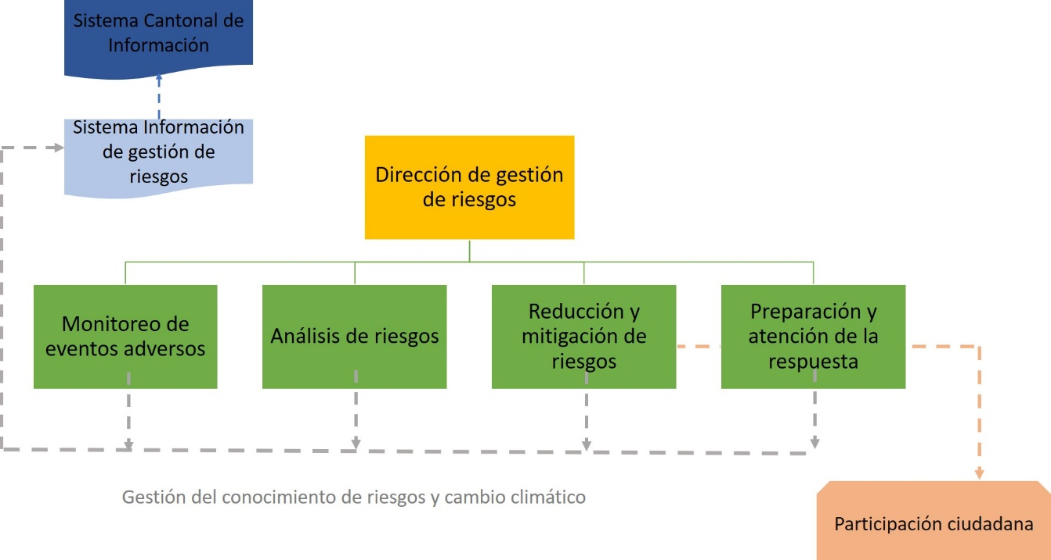

**Elaboración:** Equipo Consultor PDOT 2020.

El proceso de reconstrucción y reparación posterior a la ocurrencia de un desastre se debe establecer en documentos de Gestión del Sistema Cantonal de Gestión de Riesgos y sus procedimientos deberán quedar establecidos en protocolos.

Para este eje se proponen las siguientes acciones:

* Análisis de los procesos, gestión y resultados de la actual estructura la Dirección de Gestión de Riesgos.
* Reestructurar la Dirección de Gestión de Riesgos en Función del Sistema Cantonal de Gestión de Riesgos e incluir los 4 subprocesos básicos: monitoreo de eventos adversos, análisis de riesgos, reducción, mitigación de riesgos y adaptación al cambio climático, preparación y atención de la respuesta.
* Definición de insumos prioritarios de información, recursos tecnológicos y capacitación para impulsar de forma eficiente la nueva estructura orgánica propuesta.
* Programación en el presupuesto plurianual de recursos para la restructuración de la Dirección de Gestión de Riesgos.

#### **Cooperación para la gestión de riesgos**

Para lograr los cambios que se proponen, la administración del GAD de Manta, en los diferentes sistemas de gestión, requiere de financiamiento sostenido, en el marco de la ordenanza del sistema de gestión de riesgos se requerirá plantear mecanismos de financiamiento; a su vez, es indispensable considerar el acceso a mecanismos de fortalecimiento de capacidades por Organismos no gubernamentales y acceso a equipamiento para la preparación de respuesta por parte de estos mismos organismos o la empresa privada inclusive.

La inclusión de la academia local y regional es importante, puesto que es el ente formador de profesionales para el cantón y también tiene capacidad de generación de conocimiento para el mejoramiento de la información.

A nivel mundial existen fondos para fortalecimiento de capacidades en gestión de riesgo y adaptación al cambio climático; en muchos de estos casos, las iniciativas de organismos internacionales tienen recursos técnicos y económicos que pueden aportar a los gobiernos locales en generación de información y procesos para fortalecer la resiliencia que permita gestionar de mejor manera el territorio.

Como acciones estratégicas en este aspecto tenemos:

* Identificación de experiencias y buenas prácticas de gestión de riesgos y adaptación al cambio climático desarrolladas a nivel nacional e internacional por parte de organismos de cooperación, ONG, academia y sociedad civil.
* Definición de proyectos prioritarios de investigación y gestión de riesgos para búsqueda de financiamiento y desarrollo con cooperación.
* Desarrollo de proyectos y acciones gestión de riesgos y adaptación al cambio climático con la colaboración de organismos de cooperación mediante la firma de convenios.
* Impulsar el desarrollo de pasantías en la Dirección de Gestión de Riesgos para estudiantes de universidades extranjeras.

#### **Gestión del conocimiento de riesgos y cambio climático**

Es necesario reducir la vulnerabilidad en el cantón mediante el mejoramiento del conocimiento sobre los riesgos existentes y el cambio climático. Se ha identificado que el acceso a mejor información permite, a los tomadores de decisión, acertar en políticas programas y proyectos que fortalezcan la resiliencia. Con una mejor gestión de la información de riesgos, se podrá incidir en el desarrollo territorial y sus instrumentos de planificación, en la normativa urbanística y en la planificación de obras que garanticen los medios de vida para la población del cantón.

En los diferentes procesos de la Dirección de gestión de riesgos se genera información, desde el monitoreo hasta en la evaluación de los eventos. Esta información debe ser sistematizada y estar disponible para su uso por diferentes departamentos del GAD de Manta para mejorar la toma de decisiones informada.

La participación de la academia y la cooperación es fundamental en la generación de conocimientos e información. Esto implica que la Dirección de Gestión de riesgos debe tener claridad en la dirección de la información que se va a generar de manera que sea estructurada en orden y no genere dispersión en los datos.

En el marco de este eje se proponen las siguientes acciones estratégicas:

* Inclusión a las universidades de Manabí en la investigación aplicada mediante programas de vinculación con la sociedad para el desarrollo de estudios de riesgos y cambio climático.
* Coordinación con Organizaciones no gubernamentales que trabajan en gestión de riesgos y adaptación cambio climático para el desarrollo de investigaciones.
* Implementación del monitoreo de eventos adversos y de evolución de epidemias, que incluya el inventario de equipamientos, recursos humanos y técnicos para gestión de atención.
* Identificación de los elementos esenciales y medios de vida e implementar medidas de mitigación de riesgos y planes de contingencia.
* Elaboración de estudios de microzonificación sísmica área urbana de Manta.
* Estudio de pluviometría para la determinación de cantidad de precipitaciones y potencial de afectaciones.
* Generación de un modelo probabilístico de tsunami y sus afectaciones en las costas de Manta.
* Elaboración de escenarios ante los diversos tipos de amenaza a las que se encuentra expuesta la población y medios de vida de Manta, incluido COVID19 y otras epidemias que se puedan presentar.
* Realizar estudios de eficiencia energética que disminuyan las huellas de carbono para fortalecer a Manta ante el cambio climático.
* Generar propuestas de restauración paisajística -paisaje natural- y reforestación de bosques tendiente a mejorar la adaptación del cambio climático de Manta.
* Definición de protocolos frente a COVID para sistemas públicos y actividades económicas con base en investigación científica.

#### **Participación ciudadana en la gestión de riesgos**

Para procurar un óptimo funcionamiento del sistema de Gestión de Riesgos, complementariamente al mejoramiento de la capacidad institucional del GAD de Manta, se requiere fortalecer la presencia en territorio tanto en el área urbana como rural e incidir en la gestión de riesgos de la manera más localizada posible, lo que implica que esfuerzos de fortalecimiento técnico y capacitación lleguen a los técnicos y a los ciudadanos que se involucren en la gobernanza de riesgos.

Esto requiere trabajar en dos niveles como se mostró en las ilustraciones 5 y 7. Por un lado, es necesario un trabajo comunicacional que lleve a la población a conocer las amenazas de sus territorios y les permita prepararse ante las eventualidades que se puedan presentar en su entorno; por otro lado, existen mecanismos participativos que funcionan en las diferentes escalas del territorio, se puede vincular a estos espacios de gestión de territorio con una adecuada capacitación y equipamiento para que sean la primera línea tanto preventiva como de respuesta. Por ello, se plantea la creación de comités barriales de gestión de riesgos que deben ser acompañados de procesos sostenidos de capacitación y equipamiento en los territorios del cantón para una primera reacción y respuesta ante los eventos a los que puede estar expuesta la comunidad, considerando la dispersión que existe sobre todo en los asentamientos humanos rurales; estos comités barriales se conformarán en congruencia a otros espacios de participación ciudadana que existen en el cantón como los Comités de acción comunitaria y seguridad.

Las acciones estratégicas para este eje son las siguientes:

* Crear cultura ciudadana de prevención de riesgos mediante campañas comunicacionales y presencia en territorio de las entidades de participación ciudadana en articulación con el Sistema Cantonal de Gestión de Riesgos.
* Conformación de comités barriales de gestión de riesgos vinculados al Sistema de Gestión de Riesgos
* Considerar, dentro de convenios con las ONG y universidades, el trabajo en territorio con la ciudadanía a través de sus comités.
* Capacitación y equipamiento a los comités barriales de gestión de riesgos.
* Identificación técnica comunitaria a través de comités barriales de acciones prioritarias preventivas.
* Capacitación para ciudadanos sobre normativa urbanística y de construcción segura.

### **Metas de la estrategia de reducción progresiva de riesgos**

Para la medición del avance de la Estrategia se ha planteado metas por cada uno de los ejes:

|  |  |  |
| --- | --- | --- |
| **Eje** | **Meta** | **Actores** |
| Sistema cantonal de gestión de riesgos | Hasta diciembre de 2021 aprobar el Sistema Cantonal de Gestión de Riesgos de Manta (SCGRM). | GAD de Manta  Concejo Municipal |
| Reingeniería de la Dirección de gestión de riesgos | Hasta diciembre de 2021 reformar, dentro de la nueva estructura organizacional del GAD de Manta, a la Dirección de Gestión de Riesgos. | GAD de Manta  Cooperación internacional |
| Cooperación para la gestión de riesgos | Hasta 2023 Generar al menos 1 convenio anual para Cooperación para la gestión de riesgos y cambio climático. | GAD de Manta  Dirección de Gestión de Riesgos  Cooperación Internacional  Academia local y regional |
| Gestión de conocimiento para riesgos y cambio climático | Al 2022 implementar dos estudios sobre amenazas, prevención y mitigación de riesgos y adaptación al cambio climático y tenerlos a disposición del Sistema de información cantonal de gestión de riesgos de Manta. | GAD de Manta  Dirección de Gestión de Riesgos.  Cooperación Internacional  Academia local y regional |
| Participación ciudadana en gestión de riesgos | Hasta diciembre de 2021 conformar 10 Comités barriales de Gestión de Riesgos. | GAD de Manta  Dirección de Gestión de Riesgos.  Dirección de Participación ciudadana. |

**Elaboración:** Equipo Consultor PDOT 2020.

### **Cumplimiento de la estrategia**

La Estrategia de Gestión para la reducción progresiva de riesgos del cantón Manta se articula en torno a los ejes de la estrategia y en concordancia de la fase de Propuesta del PDOT 2020, como se muestra en el siguiente esquema y se ha elaborado una propuesta de programas y acciones para su cumplimiento.

**Ilustración 22. Programas de la Estrategia de reducción progresiva de riesgos y su vinculación a los ejes**

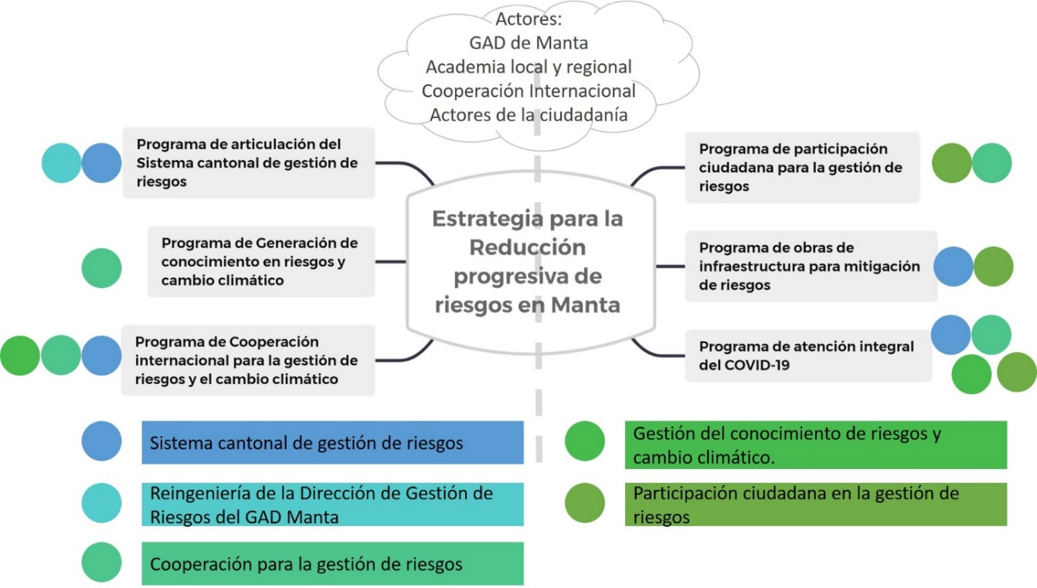

**Elaboración:** Equipo Consultor PDOT 2020.

Se han generado 6 programas con base en los ejes y el tratamiento de la atención de COVID-19. Se muestra la coordinación con los actores, haciendo énfasis en su importancia para la consecución de sus objetivos y construir resiliencia.

A continuación, se muestra una planificación programática que incluye a los grandes programas y sus proyectos planteados para la consecución de los objetivos, los responsables directos y los actores asociados al considerarse que el éxito de la Estrategia de reducción progresiva de riesgos en el cantón Manta requiere de la participación efectiva de los actores y adicionalmente, se realiza un planteamiento programático en el tiempo considerando el periodo de la administración municipal 2019- 2023.

Se muestra la programación de acciones inmediatas que se describirá con mayor detalle en el siguiente apartado.

**Tabla 4. Programación de la Estrategia de reducción progresiva de riesgos 2021 – 2023 (PROGRAMAS/ACCIONES)**

|  |  |  |  |  |  |  |  |  |  |  |
| --- | --- | --- | --- | --- | --- | --- | --- | --- | --- | --- |
| **Programas** | **Ejes de la Estrategia para la reducción progresiva de riesgos** | **Responsable** | **Actores Aliados** | **Plazo** | **E - J 2021** | **J - D 2021** | **E - J 2022** | **J - D 2022** | **E - J 2023** | **J - D 2023** |
| Acciones inmediatas |  |  |  |  |  |  |  |  |  |  |
| Mapeo de Actores. | Sistema Cantonal de Gestión de Riesgos | Dirección de Gestión de riesgos | Dirección de Participación Ciudadana | Inmediato |  |  |  |  |  |  |
| Campañas comunicativas de Cultura de prevención de riesgos. | Gestión del conocimiento de riesgos y cambio climático Participación ciudadana en la gestión de riesgos | Dirección de Comunicación social | Dirección de Gestión de riesgos | Inmediato |  |  |  |  |  |  |
| Identificar programas de formación y capacitación en Gestión de Riesgos y Adaptación al cambio climático. | Gestión del conocimiento de riesgos y cambio climático Cooperación para la gestión de riesgos | Dirección de Gestión de riesgos | Pacto Verde  Dirección de Talento Humano ONG, Academia | Inmediato |  |  |  |  |  |  |
| Aplicación de normativa vigente sismo resistente. | Sistema Cantonal de Gestión de Riesgos Gestión del conocimiento de riesgos y cambio climático | Dirección de Avalúos, Catastro y Permisos Municipales. | Dirección de Gestión de riesgos | Inmediato |  |  |  |  |  |  |
| Actualización del Plan de Uso y Gestión de Suelo. | Sistema Cantonal de Gestión de Riesgos Gestión del conocimiento de riesgos y cambio climático | Dirección de Planificación Estratégica/Coordinación de Desarrollo Territorial y Servicios Públicos | Dirección de Gestión de riesgos | Inmediato |  |  |  |  |  |  |
| Articulación del Sistema cantonal de gestión de riesgos |  |  |  |  |  |  |  |  |  |  |
| Creación del Sistema Cantonal de Gestión de Riesgos de Manta mediante Ordenanza. | Sistema Cantonal de Gestión de Riesgos | Dirección de Gestión de riesgos | Concejo Municipal | Corto |  |  |  |  |  |  |
| Reestructurar la Dirección de Gestión de Riesgos en Función del Sistema Cantonal de Gestión de Riesgos e incluir los 4 subprocesos básicos. | Sistema Cantonal de Gestión de Riesgos Reingeniería de la Dirección de Gestión de Riesgos del GAD Manta | Dirección de Gestión de riesgos | Dirección de Talento Humano | Corto |  |  |  |  |  |  |
| Implementación del monitoreo de eventos adversos y de evolución de epidemias, que incluya el inventario de equipamientos, recursos humanos y técnicos para gestión de atención. | Sistema Cantonal de Gestión de Riesgos Reingeniería de la Dirección de Gestión de Riesgos del GAD Manta Gestión del conocimiento de riesgos y cambio climático | Dirección de Gestión de riesgos | Concejo Municipal Dirección de Talento Humano ONG/ Academia | Corto |  |  |  |  |  |  |
| **Cooperación internacional e interinstitucional para la gestión de riesgos y el cambio climático** |  |  |  |  |  |  |  |  |  |  |
| Coordinación con Organizaciones no gubernamentales que trabajan en gestión de riesgos y adaptación cambio climático con el SCGR. | Gestión del conocimiento de riesgos y cambio climático Cooperación para la gestión de riesgos Sistema Cantonal de Gestión de Riesgos | Dirección de Gestión de riesgos | Dirección de Atracción de Inversiones y Cooperación | Corto |  |  |  |  |  |  |
| Fomentar espacios de cooperación internacional mediante la firma de convenios y pasantías para estudiantes de universidades extranjeras | Gestión del conocimiento de riesgos y cambio climático Cooperación para la gestión de riesgos Sistema Cantonal de Gestión de Riesgos | Dirección de Gestión de riesgos | Dirección de Atracción de Inversiones y Cooperación  Dirección de Talento Humano | Mediano |  |  |  |  |  |  |

|  |  |  |  |  |  |  |  |  |  |  |
| --- | --- | --- | --- | --- | --- | --- | --- | --- | --- | --- |
| **Programas** | **Ejes de la Estrategia para la reducción progresiva de riesgos** | **Responsable** | **Actores Aliados** | **Plazo** | **E - J 2021** | **J - D 2021** | **E - J 2022** | **J - D 2022** | **E - J 2023** | **J - D 2023** |
| Coordinación con Organizaciones no gubernamentales que trabajan en gestión de riesgos y adaptación cambio climático con el SCGR. | Gestión del conocimiento de riesgos y cambio climático Cooperación para la gestión de riesgos Sistema Cantonal de Gestión de Riesgos | Dirección de Gestión de riesgos | Dirección de Atracción de Inversiones y Cooperación  Dirección de Talento Humano | Mediano |  |  |  |  |  |  |
| Incluir a las universidades de Manabí mediante programas de vinculación con la sociedad para el desarrollo de estudios de riesgos. | Gestión del conocimiento de riesgos y cambio climático Cooperación para la gestión de riesgos Sistema Cantonal de Gestión de Riesgos | Dirección de Gestión de riesgos | ONG, Academia Dirección de Atracción de Inversiones y Cooperación  Dirección de Talento Humano | Mediano - Largo |  |  |  |  |  |  |
| Identificar los elementos esenciales y medios de vida e implementar medidas de mitigación de riesgos y planes de contingencia. | Gestión del conocimiento de riesgos y cambio climático Sistema Cantonal de Gestión de Riesgos | Dirección de Gestión de riesgos | COE Cantonal | Corto |  |  |  |  |  |  |
| Elaboración de estudios de Microzonificación sísmica área urbana de Manta. | Gestión del conocimiento de riesgos y cambio climático Cooperación para la gestión de riesgos Sistema Cantonal de Gestión de Riesgos | Dirección de Gestión de riesgos | ONG, Academia Dirección de Atracción de Inversiones y Cooperación | Mediano |  |  |  |  |  |  |
| Pluviometría para la determinación de cantidad de precipitaciones y potencial de afectaciones | Gestión del conocimiento de riesgos y cambio climático Cooperación para la gestión de riesgos Sistema Cantonal de Gestión de Riesgos | Dirección de Gestión de riesgos | ONG, Academia Dirección de Atracción de Inversiones y Cooperación | Mediano |  |  |  |  |  |  |
| Generación de Modelo probabilístico de tsunami y sus afectaciones en las costas de Manta. | Gestión del conocimiento de riesgos y cambio climático Cooperación para la gestión de riesgos Sistema Cantonal de Gestión de Riesgos | Dirección de Gestión de riesgos | ONG, Academia Dirección de Atracción de Inversiones y Cooperación | Mediano |  |  |  |  |  |  |
| Elaboración de escenarios ante los diversos tipos de amenaza a las que se encuentra expuesta la población y medios de vida de Manta, incluido COVID19 y otras epidemias que se puedan presentar. | Gestión del conocimiento de riesgos y cambio climático Cooperación para la gestión de riesgos Sistema Cantonal de Gestión de Riesgos | Dirección de Gestión de riesgos | ONG, Academia Dirección de Atracción de Inversiones y Cooperación | Mediano |  |  |  |  |  |  |
| Participación ciudadana para la gestión de riesgos |  |  |  |  |  |  |  |  |  |  |
| Crear cultura ciudadana de prevención de riesgos mediante campañas comunicacionales. | Sistema Cantonal de Gestión de Riesgos Participación ciudadana en la gestión de riesgos | Dirección de Gestión de riesgos | Dirección de Comunicación Dirección de Participación ciudadana | Corto |  |  |  |  |  |  |
| Conformación de Comités barriales de gestión de riesgos vinculados al Sistema de Gestión de Riesgos. | Sistema Cantonal de Gestión de Riesgos Participación ciudadana en la gestión de riesgos | Dirección de Gestión de riesgos | Dirección de Participación ciudadana | Corto |  |  |  |  |  |  |
| Capacitación y equipamiento a los comités barriales de gestión de riesgos. | Sistema Cantonal de Gestión de Riesgos Participación ciudadana en la gestión de riesgos  Cooperación para la gestión de riesgos | Dirección de Gestión de riesgos | ONG, Academia Dirección de Atracción de Inversiones y Cooperación | Mediano |  |  |  |  |  |  |
| Identificación técnica comunitaria a través de Comités barriales de acciones prioritarias preventivas. | Sistema Cantonal de Gestión de Riesgos Participación ciudadana en la gestión de riesgos | Dirección de Gestión de riesgos | ONG, Academia Dirección de Atracción de Inversiones y Cooperación | Mediano |  |  |  |  |  |  |
| Capacitación para ciudadanos, sobre normativa urbanística y de construcción segura | Sistema Cantonal de Gestión de Riesgos Participación ciudadana en la gestión de riesgos  Cooperación para la gestión de riesgos | Dirección de Gestión de riesgos | ONG, Academia | Mediano |  |  |  |  |  |  |

|  |  |  |  |  |  |  |  |  |  |  |
| --- | --- | --- | --- | --- | --- | --- | --- | --- | --- | --- |
| **Programas** | **Ejes de la Estrategia para la reducción progresiva de riesgos** | **Responsable** | **Actores Aliados** | **Plazo** | **E - J 2021** | **J - D 2021** | **E - J 2022** | **J - D 2022** | **E - J 2023** | **J - D 2023** |
| Obras de infraestructura para mitigación de riesgos |  |  |  |  |  |  |  |  |  |  |
| Desarrollar coordinadamente con entidades municipales y/ provinciales de obras de dragado de ríos o quebradas, construcción de muros. | Sistema Cantonal de Gestión de Riesgos Cooperación para la gestión de riesgos | Dirección de Gestión de riesgos | Dirección de obras públicas GAD Provincial de Manabí | Corto |  |  |  |  |  |  |
| Aterrazamiento y arborización de taludes. | Sistema Cantonal de Gestión de Riesgos Cooperación para la gestión de riesgos | Dirección de Gestión de riesgos | Dirección de obras públicas GAD Provincial de Manabí | Corto |  |  |  |  |  |  |
| Atención integral del COVID-19 |  |  |  |  |  |  |  |  |  |  |
| Definición de protocolos frente a COVID para sistemas públicos y actividades económicas con base en investigación científica. | Gestión del conocimiento de riesgos y cambio climático | COE Cantonal | Dirección de Gestión de riesgos | Corto |  |  |  |  |  |  |
| Elaboración de escenarios | Gestión del conocimiento de riesgos y cambio climático | COE Cantonal | Dirección de Gestión de riesgos | Corto |  |  |  |  |  |  |
| Definición de protocolos para sistemas públicos y actividades económicas | Gestión del conocimiento de riesgos y cambio climático | COE Cantonal | Dirección de Gestión de riesgos | Corto |  |  |  |  |  |  |
| Apoyar y vigilar el cumplimiento de protocolos de reactivación de actividades económicas | Gestión del conocimiento de riesgos y cambio climático | COE Cantonal | Dirección de Gestión de riesgos | Corto |  |  |  |  |  |  |
| Reforzamiento de medidas de protección colectiva | Gestión del conocimiento de riesgos y cambio climático | COE Cantonal | Dirección de Gestión de riesgos Dirección de Comunicación | Corto |  |  |  |  |  |  |
| Identificación de pacientes infectados y cerco para impedir propagación | Gestión del conocimiento de riesgos y cambio climático | COE Cantonal | Ministerio de Salud Pública | Corto |  |  |  |  |  |  |
| Brigadas médicas de atención a la población, pruebas de COVID-19 | Gestión del conocimiento de riesgos y cambio climático | COE Cantonal | Dirección de Desarrollo Social | Corto |  |  |  |  |  |  |
| Coordinación con el Gobierno nacional para la vacunación de la población | Gestión del conocimiento de riesgos y cambio climático | COE Cantonal | Ministerio de Salud Pública Dirección de Desarrollo Social Dirección de Participación ciudadana | Corto |  |  |  |  |  |  |

**Elaboración:** Equipo Consultor PDOT 2020.

### **Acciones inmediatas**

Para que la estrategia pueda arrancar y se empiecen a realizar los primeros pasos en el desarrollo de la nueva gestión de riesgos para la construcción de resiliencia y adaptación al cambio climático se plantean unos primeros pasos para que esto se pueda realizar

**Mapeo de Actores.** Es necesario un mapeo integral de actores que determine dentro del GAD y en el horizonte de acción de gestión de riesgos y adaptación al cambio climático que puedan incidir y participar del Sistema Cantonal de Gestión de Riesgos.

**Campañas comunicativas de Cultura de prevención de riesgos.** El GAD de Manta deberá desarrollar una estrategia comunicacional a corto, mediano y largo plazo para acompañar la construcción de una Cultura de prevención de riesgos, incidiendo en la comunidad desde Planes Familiares de Gestión de Riesgos, Prevención ante COVID-19, Conocimiento sobre sistemas de alerta temprana instalados en el cantón.

**Identificar programas de formación y capacitación en Gestión de Riesgos y Adaptación al cambio climático.** El GAD de Manta desde su Dirección de Gestión de Riesgos requiere identificar programas de formación y capacitación en Gestión de Riesgos y Adaptación al cambio climático, para poder integrar dentro del Plan Institucional de Capacitación.

**Aplicación de normativa vigente sismo resistente.** Es necesario que en el GAD se aplique la normativa sismo resistente de la NEC 2015 para construir sosteniblemente y no aumentar riesgo con construcciones inseguras.

**Actualización del Plan de Uso y Gestión de Suelo.** En el marco de la reducción progresiva de riesgos se debe considerar la protección de zonas sensibles y disminución de los riesgos al controlar la expansión de la frontera urbana hacia las colinas o valles de inundación. En sectores que ya son vulnerables deben aplicarse tratamientos de mejoramiento integral y que faciliten el desarrollo de obras de mitigación de riesgos.

**Ilustración 23. Acciones inmediatas para la gestión de riesgo y cambio climático**

**Elaboración:** Equipo Consultor PDOT 2020.

## **Estrategia de Seguimiento y Evaluación del PDOT**

### **Marco conceptual, normativo y teórico del seguimiento y evaluación del Plan de Desarrollo y Ordenamiento Territorial**

El seguimiento y evaluación a la planificación municipal forma parte del ciclo de la planificación, no solo para poder evaluar el cumplimiento de las políticas, programas, objetivos y metas trazados en un horizonte determinado de tiempo, sino para poder tomar medidas correctivas que permitan a la administración pública encauzar su gestión al cumplimiento de su plan de gobierno.

De acuerdo a la Secretaría Técnica Planifica Ecuador - STPE (Ex-Senplades), se entiende al seguimiento a: “la recolección y análisis de información realizados con regularidad, para contribuir a la adopción oportuna y eficaz de decisiones, garantizar la responsabilidad y sentar las bases de la evaluación y el aprendizaje (...); mientras que la evaluación consiste en: “la valoración objetiva de los efectos de las intervenciones o políticas públicas enmarcadas en los procesos de planificación del desarrollo y ordenamiento territorial, sobre la base de su situación actual, de la cual se desprenden juicios críticos sobre el diseño, ejecución u operación de sus estrategias e intervenciones, con la finalidad de identificar nudos críticos y establecer planes de acción.

Asimismo, el Manual de Planificación, Seguimiento y Evaluación de los Resultados para el Desarrollo del Programa de las Naciones Unidas para el Desarrollo (PNUD) define al seguimiento como “un proceso continuo por el que las partes interesadas obtienen una retroalimentación sobre los avances que se han hecho para alcanzar los objetivos”; mientras que evaluación es una “valoración rigurosa e independiente de actividades finalizadas o en curso para determinar en qué medida se están logrando los objetivos estipulados y contribuyendo a la toma de decisiones”.

Podría decirse entonces que existe una relación mutuamente causal entre el uno y el otro; es decir, el seguimiento y la evaluación son procesos relacionados y que se desarrollan en “doble vía”.

Ilustración 24.- Lógica en doble vía del seguimiento y evaluación

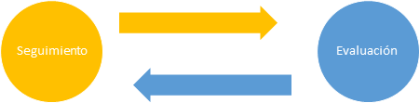

**Fuente:** Elaboración Propia - Equipo Consultor PDOT 2020

De acuerdo con Buitrago y Martínez (2009), la evaluación territorial contempla tres fases:

* ***Evaluación Ex-Ante.-*** Consiste en analizar los efectos previos de la intervención o política pública, basado en información empírica e histórica que permita prever los resultados esperados.
* ***Evaluación Continua.-*** Es una evaluación “en el interim”; es decir un monitoreo intermedio del cumplimiento. Esto puede considerarse un “seguimiento” del buen curso de ejecución del plan de gobierno.
* ***Evaluación Ex-post.-*** Es la evaluación al final del horizonte de tiempo estimado para el cumplimiento del Plan de Gobierno y sus respectivos programas, misma que permite ser contrastada con la evaluación ex-ante.

Es importante reconocer que cualquier proceso serio de la planificación estratégica; más aún, el diseño de la planificación para el desarrollo requiere de un levantamiento sistemático de información primaria y secundaria que pueda interpretarse en términos estadísticos para conocer la situación actual del territorio y evaluar, dentro de un plazo determinado y sobre la base de evidencia empírica, las tendencias del comportamiento de los factores económicos y sociales a ser observados.

Es así como, los lineamientos y directrices para el seguimiento y evaluación de los Planes de Ordenamiento Territorial, emitidos por la Secretaría Técnica Planifica Ecuador (Ex-Senplades), determina los siguientes conceptos fundamentales en este proceso:

Los **INDICADORES**, son una expresión matemática que sintetiza la información esencial relacionada con un fenómeno que ocurre en cierto momento y en un determinado espacio; mismo que deberá tener un marco teórico conceptual, una fuente de información periódica de la cual alimentarse y se clasifican en tres tipos:

* **Indicadores de impacto:** Miden las transformaciones estructurales de mediano y largo plazo en las condiciones, características o entorno de un grupo objetivo.
* **Indicadores de resultado:** Miden los “efectos intermedios”, en las condiciones y características del grupo objetivo, sobre los cuales la acción pública ha incidido.
* **Indicadores de gestión**: Responden a una lógica de eficiencia y permiten determinar la cantidad de recursos empleados tras cada logro descrito.

Las **METAS** por su lado, son estimaciones cuantitativas de lo que se busca alcanzar en un período definido, sean estos impactos, efectos o productos; y se definen en términos de cantidad, calidad y tiempo. Es decir, es la expresión numérica del indicador expresada con su respectiva unidad de medida y para efectos del presente modelo de gestión se dividirán en dos tipos:

**Metas cuantitativas.-** Son aquellas metas que cumplen con todas estas características:

* Expresada en verbo infinitivo
* Parten de una línea base,
* Cuantificadas y expresadas en unidad de medida,
* Tienen una fuente de información identificada, y;
* Temporalidad definida.

Ejemplo:

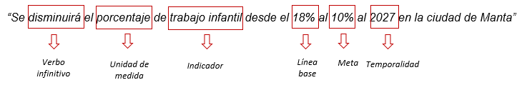

**Metas declarativas.-** Son aquellas metas que incumplen con al menos una de las características antes mencionadas; por lo tanto, no pueden ser evaluadas cuantitativamente. Estas metas generalmente carecen de indicador o fuente de información, por lo que se enuncian de forma declarativa hasta que la unidad administrativa dentro del Municipio pueda identificar el indicador más apropiado o levantar la fuente de información que permita cuantificar anualmente las metas para su seguimiento.

Ejemplo:

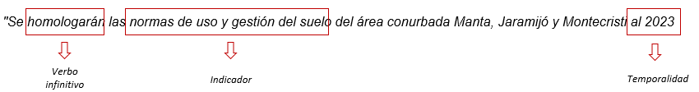

Alcanzar el desarrollo nacional requiere del cumplimiento de los objetivos y metas desde el territorio; por lo tanto, la jerarquización de los instrumentos de planificación deben alinearse y ser coherentes entre sí desde el inicio de la planificación a todo nivel intergubernamental, de conformidad con el cumplimiento del artículo 150 de la **Norma Técnica del Ciclo de la Planificación y la Inversión Pública** de la Secretaría Técnica Planifica Ecuador (Ex-Senplades).

Así, iniciando desde el nivel **supranacional** con la Agenda 2030 de las Naciones Unidas, aterrizando a nivel **nacional** a través del Plan Nacional de Desarrollo, Agendas de Coordinación Intersectorial y Planes Sectoriales de cada institución rectora de la política pública, continuando a nivel territorial al Plan de Desarrollo y Ordenamiento Territorial Provincial, Cantonal y Parroquial; y éste finalmente a planes **institucionales** del GAD, Empresas Públicas, Patronato Municipal y otras entidades adscritas.

Ilustración 25: Jerarquización de los instrumentos de planificación

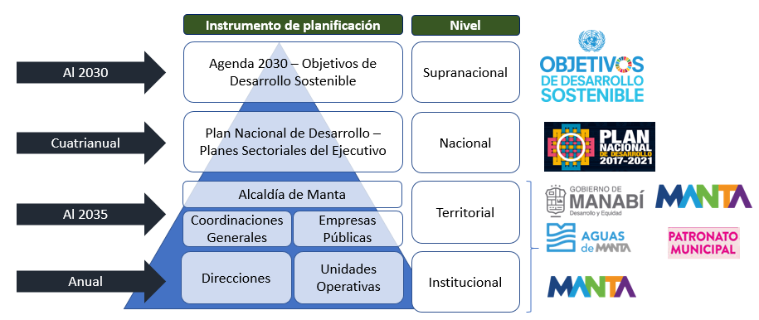

**Fuente:** Elaboración Propia - Equipo Consultor PDOT 2020

Esta misma norma técnica indica que el GAD reportará a los miembros del Consejo Cantonal de Planificación, el informe de seguimiento y evaluación a las metas del PDOT durante el primer trimestre de cada año como insumo para la planificación operativa del GAD.

En este mismo sentido, la STPE ha emitido directrices específicas para la elaboración del informe de **seguimiento y evaluación**, mismo que debe comprender al menos:

* Seguimiento al cumplimiento de metas comparando la línea base y el avance anual.
* Seguimiento a la implementación de los programas y/o proyectos considerando la ejecución presupuestaria y avance físico u operativo de los mismos.
* Conclusiones y recomendaciones
* Plan de acción que contemple para las acciones o correctivos a corto plazo que se implementarán en caso de presentar problemas en el cumplimiento de las metas o en la ejecución de sus programas y/o proyectos.

### **Identificación de capacidades institucionales para implementación de un mecanismo de seguimiento y evaluación**

El Plan de Ordenamiento y Desarrollo Territorial de Manta contempla 220 metas en cada uno de los componentes a ser ejecutados en forma plurianual desde el 2021 hasta el 2035 y que se agrupan en programas específicos.

Ilustración 26 Número de metas por cada componente y su año de cumplimiento

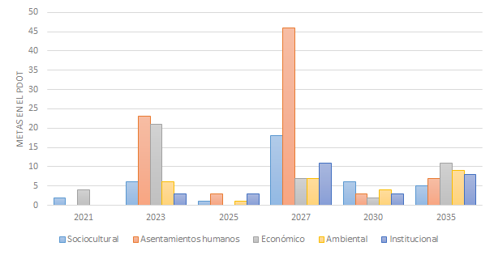

**Fuente:** Elaboración Propia - Equipo Consultor PDOT 2020

Al ser un instrumento de planificación de largo plazo, el PDOT requiere de una unidad de apoyo a cargo de la gestión estadística, capaz de apoyar a las distintas unidades administrativas del Municipio, a sus entidades adscritas y a las empresas públicas, a levantar y construir una batería de indicadores que permitan identificar la línea base de cada meta de los programas enunciados en el presente PDOT.

Una de las debilidades de la planificación territorial es la poca información primaria, series históricas e información estadística disponible para poder construir una serie de indicadores de impacto y de resultados que faciliten los procesos de seguimiento y evaluación.

A nivel institucional, la nueva estructura orgánica del Gobierno Municipal de Manta contempla una **Dirección de Seguimiento, Evaluación e Información,** como unidad administrativa dependiente de la Coordinación General de Planificación para el Desarrollo. Esta Dirección es precisamente la encargada de identificar, levantar, construir, sistematizar y actualizar las fuentes estadísticas o registros administrativos a nivel cantonal, provincial y nacional que se relacionen con el desarrollo de la ciudad de Manta.

Asimismo, deberá gestionar y coordinar la elaboración de normativas, lineamientos, mecanismos, metodologías y procedimientos para promover la articulación, calidad y pertinencia de los datos e información estadística, geográfica disponible en fuentes oficiales del Instituto Nacional de Estadísticas y Censos (INEC), Sistema Nacional de Información (SNI), Sistema de Información para los Gobiernos Autónomos Descentralizados (SIGAD) o registros administrativos de distintas instituciones públicas o privadas.

### **Metodología de seguimiento y evaluación del desarrollo cantonal**

Como se ha indicado en la sección 3.1., el PDOT debe comprender tres momentos al año para completar el ciclo de seguimiento y evaluación, de tal forma que se articulen a los momentos para el cumplimiento de las normas vigentes para la presentación de informes a la institución nacional rectora de la planificación nacional y a los espacios de construcción del presupuesto participativo y en la evaluación del PDOT.

Así, cada año inicia con una evaluación **ex-post** del cumplimiento de las metas de forma cuantitativa y cualitativa, así como de los programas y proyectos; y de la ejecución presupuestaria del ejercicio fiscal inmediato anterior, dando cumplimiento así cumplimiento al artículo 154 de la Norma Técnica del Ciclo de la Planificación e Inversión Pública para presentar el informe de evaluación ante el Consejo Cantonal de Planificación durante el primer trimestre de cada año.

Paralelamente y al finalizar la evaluación ex-post, se iniciará un segundo momento durante los siguientes seis meses del año para dar **seguimiento continuo** al cumplimiento de los programas y metas del PDOT en el año en curso, incluido el desarrollo e implementación del Plan de Acción para revertir la tendencia de las metas no alcanzadas del año anterior. Adicionalmente en esta etapa, activarán los mecanismos de participación ciudadana para recibir, desde la sociedad civil, sector privado, otras instituciones del sector público y la academia, su retroalimentación y aportes respecto del cumplimiento del PDOT, en los tiempos que además se inician las mesas para preparar el presupuesto participativo de cada año.

Durante los últimos tres meses del año, se activará la etapa de evaluación ex-ante de los programas y proyectos en base a una serie de criterios cualitativos y cuantitativos tales como: condiciones políticas, económicas y sociales, recaudación tributaria y eficiencia presupuestaria del GAD Cantonal y avance físico-presupuestario de los proyectos, obras y programas.

La evaluación ex-ante debe responder a una identificación previa de proyectos y programas prioritarios para la administración municipal en función de sus características y pertinencia territorial; por lo que, en esta etapa, la Coordinación General de Planificación para el Desarrollo deberá presentar al Consejo Cantonal de Planificación el banco de programas y proyectos sujetos a ser priorizados y evaluados sobre un criterio de equidad territorial que incorpore variables que permitan diferenciar las especificidades relacionadas con la realidad de cada barrio y parroquia; ponderando con mayor énfasis las zonas rurales.

Los proyectos, programas o intervenciones públicas a ser revisados en la etapa de evaluación ex ante, para determinar si deben ser ejecutados o continuados en el año inmediato, se clasifican en:

* **Criterios financieros. -** Proyectos que contemplen con su respectiva fuente de financiamiento, certificación presupuestaria y que conste en la Planificación Operativa Anual. En el caso de proyecto o programas en marcha, deberán haber cumplido con la meta programada de ejecución presupuestaria de acuerdo con la planificación anual.
* **Criterios técnicos. -** Proyectos o programas que contemplen con su respectivo estudio de factibilidad técnica, jurídica, ambiental, ingeniería de detalle, estudio de mercado y que cuenten con su respectivo informe técnico elaborado por la unidad ejecutora y aprobado por la Coordinación General de Planificación para el Desarrollo.
* **Criterios socioeconómicos. -** Proyectos o programas que generen impacto social positivo y que se ejecuten en barrios donde se identifiquen brechas en el acceso a los servicios públicos municipales, desigualdades sociales o en zonas de alta incidencia económica donde exista potencial de creación de empleo y desarrollo. Se priorizará proyectos que hayan sido propuestos y desarrollados por la ciudadanía.

Es precisamente en esta etapa donde la planificación estratégica a nivel de desarrollo se articula con la planificación institucional operativa del GAD Municipal y sus entidades adscritas a través de un modelo de Gestión por Resultados que integre los distintos instrumentos de planificación local.

Ilustración 27 Esquema de los tiempos del seguimiento y evaluación

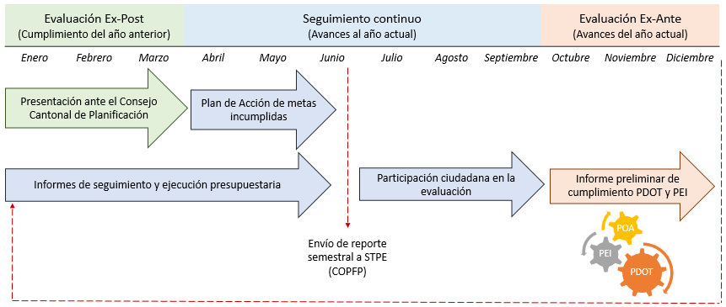

**Fuente:** Elaboración Propia - Equipo Consultor PDOT 2020

Por lo tanto, cada momento, tiene su metodología propia de seguimiento y evaluación dependiendo de uso que se le dará a los informes y de la disponibilidad de información para el reporte de avances y cumplimiento.

Es importante mencionar que estos tiempos son referenciales y si bien se ajustan a los plazos determinados en las normas para presentación de informes, los ciclos del seguimiento y evaluación pueden ser adaptados a las necesidades institucionales del GAD.

#### **4.3.1. Evaluación cuantitativa del PDOT**

Para la evaluación cuantitativa del PDOT durante la etapa ex-post, se clasifican a las metas que cumplan con los 5 criterios: a) expresada en verbo infinitivo, b) parten de una línea base, c) cuantificadas y expresadas en unidad de medida, d) tienen una fuente de información identificada, y, e) temporalidad definida. Estas metas se clasifican en tres tipos:

**Metas ascendentes (indicadores con tendencia creciente):** Esta clasificación se da cuando la meta es superior a la línea base, es decir cuando su proyección interanual busca subir. La cuantificación del porcentaje de avance se realizará de la siguiente manera:



**Ejemplo:** Aplicando la anterior fórmula, el avance de la siguiente meta al año 2021 sería el 50%, por lo tanto, de acuerdo a la escala de valoración que se muestra más adelante, esta meta al 2021 estaría incumplida y deberá incluirse en el Plan de Acción.

Ilustración 28 Ejemplo de Meta Ascendente

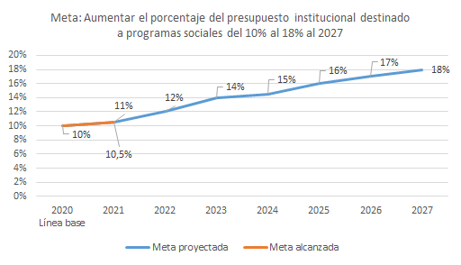

**Fuente:** Elaboración Propia - Equipo Consultor PDOT 2020

**Metas descendentes (indicadores con tendencia decreciente):** Esta clasificación se da cuando la meta está por debajo de la línea base y cuando su proyección interanual busca disminuir. La cuantificación del porcentaje de avance se realizará de la siguiente manera:



**Ejemplo**: Aplicando la anterior fórmula, el avance de la siguiente meta al año 2021 sería el 91%, por lo tanto, de acuerdo a la escala de valoración que se muestra más adelante, esta meta al 2021 estaría cumplida.

Ilustración 29 Ejemplo de Meta Descendente

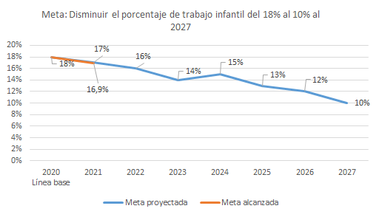

**Fuente:** Elaboración Propia - Equipo Consultor PDOT 2020

**Meta de mantenimiento (indicadores de mantenimiento):** Esta clasificación corresponde a aquellas metas que no pueden sobrepasar determinados umbrales para mantenerse en un mismo nivel a lo largo del tiempo. Estas metas se evaluarán considerando el desempeño del indicador al momento de la evaluación, con un margen de ±5% respecto de su línea base; en cuyo caso, la meta se dará como cumplida, caso contrario se dará como incumplida.

**Ejemplo:** Aplicando un margen del ±5%, el avance de la siguiente meta al año 2021 se evalúa respecto del valor alcanzado como cumplida si se encuentra dentro de los límites superior (89%) e inferior (81%); en este ejemplo, la meta al no caer por debajo del límite inferior o sobrepasar el superior, se entiende como cumplida.

Ilustración 30 Ejemplo de Meta de Mantenimiento

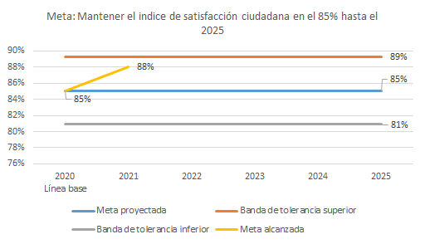

**Fuente:** Elaboración Propia - Equipo Consultor PDOT 2020

Así, se revisará el cumplimiento de la meta en función del desempeño del indicador en cada año, con respecto de su línea base; y cuyo resultado tendrá la siguiente valoración:

Ilustración 31 Desempeño de Indicadores

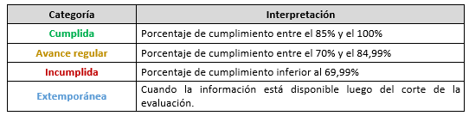

**Fuente:** Elaboración Propia - Equipo Consultor PDOT 2020

#### **4.3.2 Evaluación cualitativa del PDOT**

Cuando una de las metas del PDOT no cumplan con los criterios para una valoración cuantitativa, su cumplimiento se evaluará en función del cumplimiento de hitos establecidos de forma periódica para su consecución a nivel operativo.

De esta manera, las metas enunciativas serán evaluadas mediante una metodología cualitativa que analiza el cumplimiento de los hitos (si/no), en función de los cronogramas establecidos por cada dirección o unidad administrativa responsable de su cumplimiento dentro del Municipio. Para ello, las metas declarativas evaluadas estarán clasificadas dentro de dos categorías: (i) metas cumplidas, (ii) metas incumplidas:

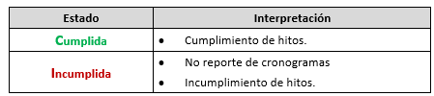

Sin perjuicio de aquello, la unidad de gestión estadística estará a cargo de la construcción de indicadores para las metas declarativas para transformarlas en metas cuantitativas y así poder evaluar su cumplimiento de forma más precisa.

### **Organización interna para el proceso de seguimiento y evaluación.**

La responsabilidad de activar el proceso de seguimiento y evaluación del PDOT recae sobre la Coordinación General de Planificación para el Desarrollo; no obstante, en el proceso intervienen todas las áreas de la Alcaldía y además la ciudadanía como actor elemental para involucrar a la sociedad civil en procesos participativos de construcción y evaluación de la política pública.

Así, el flujograma del proceso de seguimiento y evaluación se ejecuta en el siguiente orden:

* La Coordinación General de Planificación Estratégica solicitará, mediante matrices de seguimiento, la información pertinente al avance del cumplimiento de los programas y proyectos de la Alcaldía, en donde se incluye un diagnóstico de los problemas encontrados la justificación de los retrasos.
* La Dirección Financiera realiza un informe que valida la ejecución presupuestaria y la recaudación de ingresos con el fin de determinar si el GAD tiene la capacidad económica para cumplir con el PDOT.
* La Dirección de Gestión de Procesos por su lado evalúa al cierre del año la gestión por resultados a nivel operativo de tal manera que la planificación estratégica para el desarrollo se alinee con la operatividad de las unidades administrativas del GAD y sus adscritas.

Ilustración 32 Modelo de Matriz de seguimiento a proyectos

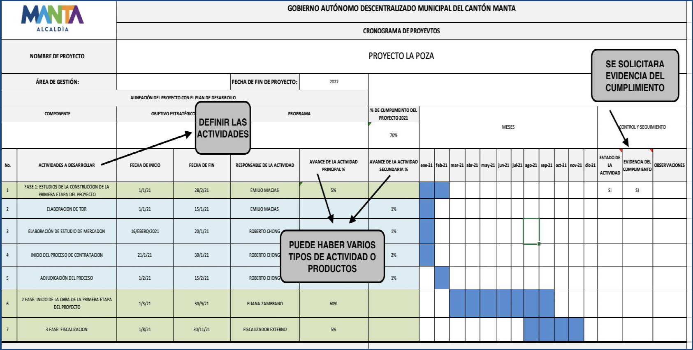

**Fuente:** GAD Manta 2020

* La integración de productos de estas Direcciones permitirá levantar a final de cada año un informe preliminar de la evaluación Ex-Ante de los programas y proyectos de la Alcaldía y servirá como una base para que la Dirección de Seguimiento, Evaluación e Información, levante la batería de indicadores para aplicar la metodología de seguimiento y evaluación al PDOT.
* Los resultados de la evaluación cuantitativa (avance anual de los indicadores) y cualitativa (cumplimiento de hitos) de las metas del PDOT serán socializados con las distintas áreas de la Alcaldía para identificar los nudos críticos que coadyuvaron al cumplimiento de unas y el no cumplimiento de otras. Así, se validará la información y se incorporarán las recomendaciones necesarias para el informe final a ser presentado al Alcalde y al Consejo Cantonal de Planificación.
* Es importante en esta etapa también socializar los resultados de la evaluación del PDOT con la ciudadanía con el fin de hacer conocer los logros de la gestión municipal y también recoger las recomendaciones del ciudadano, sobre todo para la construcción del Plan de Acción para las metas que no alcanzaron los resultados esperados.
* Finalmente, puesto en marcha el Plan de Acción, inicia un proceso de seguimiento del cumplimiento de la planificación, aprovechando espacios de participación ciudadana para la construcción del presupuesto participativo; con lo cual inicia nuevamente el círculo virtuoso de evaluación anual del PDOT.

Ilustración 33 Flujograma del proceso de seguimiento y evaluación



**Fuente:** Elaboración Propia - Equipo Consultor PDOT 2020

## **Estrategia de Promoción y Difusión del PDOT Manta 2035**

1. **ELIMINAR**

### **Antecedentes**

Un Plan de Desarrollo y Ordenamiento Territorial (PDOT) cantonal es un instrumento de planificación fundamental para la gestión territorial de los GAD. Orienta y determina las acciones e intervenciones del sector público y privado en el nivel local, y su cumplimiento promueve el desarrollo sostenible. Se circunscribe en la totalidad del territorio del cantón, incluyendo las áreas urbanas y rurales.

La elaboración del PDOT parte del conocimiento y análisis de las características de cada territorio, de los intereses y necesidades de su población; se complementa con la propuesta de las autoridades electas, contenida en su plan de trabajo.

### **Propósito del Plan de Ordenamiento Territorial Manta 2035**

El propósito del PDOT es articular la visión territorial en el corto (1 o 2 años), mediano (5 años) y largo plazo (10 o 20 años), con las directrices e intervenciones concretas respecto del desarrollo económico, la conservación, el uso y gestión de los recursos naturales, y el patrimonio cultural; la prevención y reducción de riesgos; la gestión del cambio climático; los sistemas de redes de servicios de transporte, movilidad, accesibilidad, energía y telecomunicaciones; el rol de sus asentamientos humanos, tanto en el ámbito urbano como en el rural (Modelo de Gestión Manta PDOT 2035).

Además, el PDOT define el marco de acción sobre el cual se desarrolla el Plan de Uso y Gestión de Suelo (PUGS).

Para operativizar el propósito del PDOT, se debe considerar lo siguiente:

* El plan de trabajo de las autoridades electas.
* Las competencias exclusivas del municipio o distrito metropolitano.
* Estrategias de articulación con otros niveles de gobierno y actores de la sociedad civil.
* La viabilidad presupuestaria.

El Plan de Desarrollo y Ordenamiento Territorial del cantón Manta es un instrumento desarrollado en base a diálogos con varios sectores estratégicos del cantón. Por esta razón, es indispensable que antes de iniciar las acciones previstas en él, que la mayoría de la población conozca los ejes de este, para lograr su empoderamiento y que lo asuman como propio, bajo el claro entendimiento de que su cumplimiento tendrá consecuencias definitivas para el futuro del territorio y sus habitantes.

Por los antecedentes anteriormente expuestos, es indispensable la elaboración de una Estrategia de Comunicación para la Difusión y Socialización del Plan de Desarrollo y Ordenamiento Territorial de Manta 2035, la misma que se convertirá en una herramienta que permitirá informar a la población sobre el avance y cumplimiento de las acciones propuestas en el Plan.

La campaña estratégica de comunicación permitirá realizar una gestión institucional más eficiente y transparente, liberando recursos humanos y materiales, así como promoviendo la participación de la ciudadanía en la ejecución y seguimiento del Plan.

### **Objetivo de la Estrategia**

### **Objetivo general**

Difundir mediante estrategias comunicacionales el Plan de Desarrollo y Ordenamiento Territorial Manta 2035, incentivando a los mantenses y actores involucrados directa e indirectamente en el desarrollo de la ciudad, para conocer, asumir y empoderarse de las propuestas planteadas en el Plan y velar activamente por el cumplimiento de estas.

### **Objetivos específicos**

* Transmitir los contenidos del PDOT mediante un formato entendible y personalizado para los diferentes públicos
* Crear productos comunicacionales innovadores, informativos y capaces de empoderar a la población objetivo para su aplicación.
* Difundir el PDOT por medios de comunicación tradicionales y digitales.
* Planificar socializaciones del PDOT en el territorio con la participación de la comunidad y su difusión a través de medios digitales y convencionales.
* Valorar el alcance de la estrategia de difusión a nivel cantonal, regional, nacional.

### **Alcance**

El alcance de esta estrategia tendrá como primer horizonte, el término de la actual administración, es decir, el año 2023. Para el 2023 los actores clave de la población mantense, serán conocedores del Plan de Desarrollo y Ordenamiento Territorial, y en qué medida les afectará, para lo cual se realizarán sondeos mediante instrumentos como la encuesta, monitoreo de medios y estadísticas de redes sociales.

Para el 2023 los actores clave de la población mantense, serán conocedores del Plan de Desarrollo y Ordenamiento Territorial, y en qué medida les afectará, para lo cual se realizarán sondeos mediante instrumentos como la encuesta, monitoreo de medios y estadísticas de redes sociales.

Anualmente se recomienda realizar una medición del nivel de cumplimiento para ajustar los contenidos a socializar, con el fin de dar a conocer el plan durante su vigencia, impactando directamente en el público meta. A su vez, cada año se recogerán testimonios y propuestas de los actores involucrados en el plan para actualizar el Plan.

El cambio de Administración cada 5 años implicará su revisión integral y adhesión de cambios y mejoras acordes con la realidad sociocultural que se viva en el momento. De igual manera, el PDOT sufrirá ajustes no planificados, en función de eventos extraordinarios, como la crisis del COVID-19, u otros de índole natural, que obligarán a realizar modificaciones de fondo a nivel presupuestario y de ejecución.

### **Públicos de Interés**

Las acciones de comunicación tienen diferentes destinatarios y, por ello, se utilizan diferentes canales de comunicación y diferentes herramientas, en cada momento, para conseguir los objetivos y sus resultados. Los destinatarios del proceso de difusión del PDOT en términos generales son todos quienes habitan o tienen relación con el territorio.

Sin embargo, detrás de esta generalidad existen sectores diferenciados con objetivos particulares, por lo cual es necesario contar con un “mapeo” que oriente la estrategia, y que se contempla en el documento del PDOT:

#### Sociedad Civil

**Objetivo:** Apropiación colectiva del PDOT y de identidad y defensa

* Federación de Barrios Unidos de Manta
* Junta Cívica de Manta
* Junta Cívica los Esteros
* Vocales de la Asamblea de Participación Democrática Ciudadana del cantón Manta
* Representantes de Barrios de parroquias al Sistema de Participación Ciudadana del cantón Manta
* Federación de Barrios de las 7 parroquias (urbana y rural)
* Barrios Urbanos de Manta
* Barrios Rurales de Manta
* Grupo Cultural Manta
* Grupo Manta 2030
* Ciudadanía en general

#### Actores institucionales

**Objetivo**: Articulación de políticas y acciones en función del PDOT

* Gobierno Autónomo Descentralizado de la Provincia de Manabí
* Gobiernos Autónomos Descentralizados de Cantones en la provincia
* Gobiernos Autónomos Descentralizados de Parroquias en el cantón Manta
* Asociación de Municipalidades Ecuatorianas -Asociación de Municipalidades Ecuatorianas -AME
* Dependencias de los Ministerios en la provincia
* Ministerio del Interior- Gobernación de Manabí
* Secretaría de Gestión de Riesgo - SGR
* Secretaria del Deporte
* Secretaria Nacional de Educación Superior, Ciencia, Tecnología e Innovación - SENESCYT
* Secretaría Técnica Planifica Ecuador
* Secretaría Nacional del Agua - SENAGUA
* Secretaria Técnica del Plan Toda una Vida
* Agencia de Regulación y Control de Telecomunicaciones ARCOTEL l (Ministerio de Telecomunicaciones y de la Sociedad de la Información)
* Corporación Ciudad Alfaro - Centro Cívico Ciudad Alfaro
* Corporación Nacional de Electricidad - CNEL
* Corporación Nacional de Telecomunicaciones - CNT
* Empresa Pública Correos del Ecuador CDE-EP
* Dirección General de Registro Civil, Identificación y Cedulación DIGERCIC
* Dirección Nacional de Registro de Datos Públicos – DINARDAP
* Ecuador Estratégico –EP
* Instituto de Fomento al Talento Humano - IFTH
* Instituto Ecuatoriano de Seguridad Social -IESS
* Petroecuador EP
* Servicio de Atención Integral ECU 911
* Servicio de Contratación de Obras - SECOB
* Servicio de Gestión inmobiliaria del Sector Público - INMOBILIAR
* Servicio de Rentas Internas – SRI
* Servicio Nacional de Aduana del Ecuador (SENAE)
* Servicio Nacional de Contratación Pública - SERCOP
* Consejo Nacional Electoral (CNE)
* Contraloría General del Estado
* Procuraduría General del Estado
* Función de Transparencia
* Función Judicial
* Banco de Desarrollo del Ecuador B.P.

#### Sector privado/empresas:

**Objetivo:** Establecer compromisos para el cumplimiento de normativas de acuerdo con lo que el PDOT establece para actividad humana y generar sinergias de cooperación

* Empresas Hoteleros
* Cámaras de transporte, comercio, producción, industrias, construcción, turismo
* Gremios Profesionales
* Gremios de Transporte
* Empresas de la Industria pesquera
* Empresas de la Industria Manufacturera
* Otras empresas relacionadas al sector productivo de Manta

#### Sector educativo

**Objetivo:** Convertir al PDOT en instrumento de aprendizaje en los diferentes niveles educativos del territorio y generar acciones de cooperación y vinculación con la sociedad

* Colegios
* Escuelas
* Universidades de la provincia
* Otras Universidades del país

#### Medios de Comunicación.

**Objetivo:** Amplificar el alcance y la difusión del proyecto a la población

Los especializados del sector y periodistas encargados de la sección correspondiente de los medios generalistas: Prensa, radio, televisión, medios digitales, medios alternativos.

#### Internacional e inversores

**Objetivo:** Compartir información estratégica sobre el PDOT MANTA 2035, que incentive la captación de inversión nacional y extranjera hacia el cantón

* Representación consular
* Organismos internacionales /Cruz Roja (oficinas de cooperación en la provincia)
* ONGs ubicadas en el cantón y la provincia
* Cámaras de oficinas comerciales internacionales

### **Productos y Técnicas Comunicacionales a Utilizar**

* Guía ejecutiva del PDOT 2035 PLAN CENTENARIO, diseñado y diagramado.
* Mensajes informativos para radio y TV, sobre el PDOT. (Las radios y canales de TV en las que se difundirá la cuña serán en las contratadas por la Dirección General de Comunicación Estratégica, según el Plan de Medios).
* Elaboración de videos de corta duración, que comuniquen los objetivos y proyectos estratégicos del PDOT, para difusión en redes, medios de comunicación, lugares estratégicos que concentren población, según plan de medios (se lo difundirá a través de las redes sociales de la institución y de los medios digitales y televisivos contratados por la dirección general de comunicación estratégica, según el plan de medios).
* Convocatoria para las parroquias urbanas y rurales para obtener mayor nivel de acogida de ésta, a través de los canales digitales y/o perifoneo mediante vehículo municipal. Esto debido a que existen puntos en la zona rural en los que la infraestructura tecnológica puede ser insuficiente, o no existir.
* Invitaciones digitales para cada socialización en territorio. (se deberá coordinar con la Dirección de Participación Ciudadana para que envíe a los grupos de WhatsApp que tiene de los presidentes de los GAD Parroquiales y ellos la compartan), si la emergencia sanitaria no termina podrán estar presentes máximo 10 personas.
* Transmisiones en vivo de la socialización del PDOT 2035, en los diferentes puntos estratégicos del cantón (de acuerdo con calendario), se recomienda realizar emisión en directo a través de las redes sociales del GAD.
* Sitio web del PDOT 2035 Plan Centenario – Se recomienda disponer de un sitio web del PDOT para comunicar el desarrollo del Plan, además de ser un mecanismo de contacto eficaz e interactivo.
* Se recomienda elaborar un manual de estilo e imagen del PDOT, para el correcto manejo de la marca, cromática, tipografía, y aplicaciones en los diferentes canales y formatos citados en la estrategia comunicacional, y así poder mantener uniformidad en las comunicaciones.
* Agenda de medios para comunicar del PDOT y las fechas en las que se difundirá en cada parroquia. Infografía de las fechas que se realizarán las socializaciones.
* Socialización de los contenidos informativos del PDOT, a través de las cuentas oficiales del GAD Manta.
* Encuesta física al terminar cada socialización y se enviará misma de manera digital, para medir el nivel de participación y conocimiento de la ciudadanía sobre el PDOT.
* Inclusión en la gaceta del GAD Manta, de contenidos seleccionados como capítulos
* La coordinación de Planificación Territorial debe tener preparadas unas presentaciones donde se expliquen los diferentes temas desarrollados en el PDOT
* Contenidos educativos para los talleres-seminario a impartir en el sector educativo
* Motivar entrevistas con los actores involucrados en el proceso que sirvan como material para los contenidos de video y web, y además generen retroalimentación sobre el desarrollo y las perspectivas que se tienen del PDOT Manta 2035.
* Desarrollo de foros para socializar el PDOT Manta 2035, y además generar sinergias entre los diferentes sectores convocados.

### **Estrategias Planificadas**

La presente estrategia de comunicación define fundamentalmente la naturaleza del Plan de Desarrollo y Ordenamiento Territorial Manta 2035, y lo que ofrece a la población como instrumento estratégico y programático para mejorar su calidad de vida de los mantenses.

La generación y ejecución de cada una de las estrategias, estará alineada con la visión de desarrollo del cantón Manta al 2035, que persigue convertir a Manta en una ciudad agradable para vivir, sostenible y comprometida con la infraestructura verde, y que genere prosperidad, bienestar y oportunidades para todos con el apoyo de los sectores público-privado.

La parte principal de la estrategia persigue comunicar el PDOT Manta 2035, pero además debe lograr que los actores en los distintos ámbitos sean partícipes de la estrategia para su correcta ejecución.

La focalización de los mensajes estará centrada en los objetivos y componentes del PDOT Manta 2035, enfatizando que estos son responsabilidad de todos y es misión de cada uno custodiarlos, de esta manera, el PDOT se posicionará como emblema ciudadano.

Desde esta lógica será fundamental hacer una traducción pedagógica del PDOT en sus ejes fundamentales para fijar el mensaje que el GAD quiere lograr:

Ilustración 34 Estrategias Planificadas de Promoción y Difusión

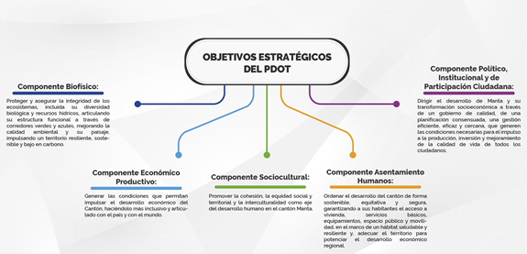

**Fuente**: Elaboración Propia - Equipo Consultor PDOT 2020

#### **Estrategia de difusión y socialización del PDOT**

|  |  |  |  |  |
| --- | --- | --- | --- | --- |
| Público objetivo | Producto | Estrategia de difusión | Objetivo | Responsable |
| Sociedad Civ­­il | Videos cortos  Sitio web  Redes Sociales  Guía ejecutiva del PDOT 2035 físico  Guía ejecutiva del PDOT 2035 Digital  Invitaciones digitales  Encuestas  Entrevistas  Invitaciones  Agenda de Medios | Se convocará a los representantes de ciudadanía para conocimiento y difusión del PDOT.  La convocatoria será por medio de invitación digital en redes sociales y perifoneo en vehículo del municipio en la zona rural.  Se establecerán puntos de socialización (carpas, auditorios, concha acústica, etc.). Se debe focalizar la socialización en aspectos puntuales que afecten a cada actor, en concreto. | Difundir masivamente ideas y propósito del PDOT  Focalizar puntos clave relativos a la zona rural y la zona urbana | Dirección de Comunicación  Dirección de Participación Ciudadana  Direcciones departamentales vinculadas con los temas a socializar |
| Actores Institucionales | Videos cortos  Sitio web  Redes Sociales  Guía ejecutiva del PDOT 2035 físico  Guía ejecutiva del PDOT 2035 Digital  Invitaciones digitales  Encuestas/Entrevistas  Invitaciones  Agenda de Medios | Socialización del PDOT en las diferentes áreas estratégicas de los organismos involucrados directa o indirectamente en la ejecución del Plan.  Se recomienda convocar a representantes y realizar una inducción sobre la ejecución del PDOT, para mejor comprensión e involucramiento por parte de los distintos organismos sectoriales.  Desarrollar un proceso de diálogo y coordinación con la institucionalidad pública en el ámbito político, vinculada a la gestión  del desarrollo  Se debe focalizar la socialización en aspectos puntuales que afecten a cada actor, en concreto.  Envío de PDOT y Guía ejecutiva del PDOT 2035 mediante correo institucional. | Dar a conocer el PDOT  Generar sinergias con los sectores estratégicos | Dirección de Comunicación  Dirección de Participación Ciudadana  Direcciones departamentales vinculadas con los temas a socializar |
| Sector privado/empresas | Videos cortos  Sitio web  Redes Sociales  Guía ejecutiva del PDOT 2035 físico  Guía ejecutiva del PDOT 2035 Digital  Invitaciones digitales  Encuestas/Entrevistas  Invitaciones/Agenda de Medios  Foro | La convocatoria será por medio de invitación digital en redes sociales  Se recomienda convocar a representantes y realizar una inducción sobre la ejecución del PDOT, para mejor comprensión e involucramiento por parte de los distintos organismos sectoriales. | Desarrollar un proceso de  diálogo y coordinación con el sector productivo vinculado a la gestión  del desarrollo del cantón. | Coordinación de Planificación Territorial  Dirección de Comunicación |
| Sector educativo | Videos cortos  Sitio web  Redes Sociales  Guía ejecutiva del PDOT 2035 físico  Guía ejecutiva del PDOT 2035 Digital  Invitaciones digitales  Encuestas  Entrevistas  Invitaciones  Agenda de Medios  Charla/Taller  Convenios | La convocatoria será por medio de invitación digital en redes sociales  Es recomendable ofertar cursos o talleres extracurriculares para la incursión del PDOT en los planes de enseñanza básicos y universitarios. | Convertir al PDOT en  instrumento de aprendizaje  en los diferentes niveles  educativos del territorio  Proponer actividades de vinculación y generación de convenios con los sectores estratégicos del sector | Coordinación de Planificación Territorial  Dirección de Comunicación |
| Medios de Comunicación | Agenda de  Medios | Se planificará una visita a los  medios de comunicación  según el cantón en el cual se  va a socializar el PDOT | Informar a los medios de comunicación sobre el proyecto y el plan de socialización a llevar a cabo según cronograma | Coordinación de Planificación Territorial  Dirección de Comunicación |
| Inversores e internacional | Videos cortos  Sitio web  Redes Sociales  Guía ejecutiva del PDOT 2035 físico  Guía ejecutiva del PDOT 2035 Digital  Invitaciones digitales  Encuestas  Entrevistas  Invitaciones  Agenda de Medios  Foro | La convocatoria será por medio de invitación digital en redes sociales  Se recomienda convocar a representantes y realizar una inducción sobre la ejecución del PDOT, para mejor comprensión e involucramiento por parte de los distintos organismos sectoriales.  Se debe focalizar la socialización en aspectos puntuales que afecten a cada actor, en concreto. | Compartir información estratégica sobre el PDOT que incentive la captación de inversión nacional y extranjera hacia el cantón | Coordinación de Planificación Territorial  Dirección de Comunicación |

#### **Programas**

Se establecerán cuatro programas clave, para lograr transmitir conocimiento y apropiación del PDOT por parte de los distintos actores que conforman estratégicamente las áreas vinculadas a la gestión del desarrollo cantonal.

Ilustración 35 Programas de Estrategia Comunicacional PDOT Manta 2035

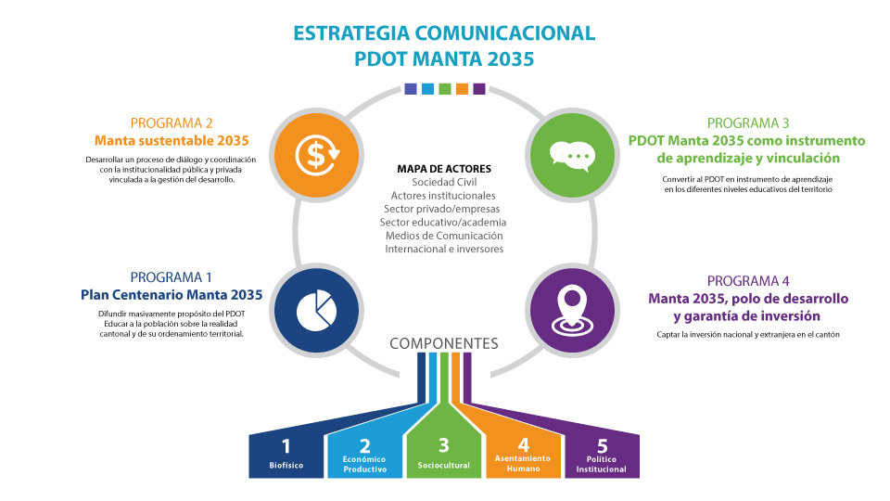

**Fuente:** Elaboración Propia - Equipo Consultor PDOT 2020

|  |
| --- |
| **Programa 1: Plan Centenario, Manta 2035** |
| **Proyecto 1**: Difusión física y digital del PDOT |
| **Descripción**: Difusión de Guía ejecutiva del PDOT 2035 físico y digital, sobre los aspectos relevantes del PDOT |
| **Población** Meta: Población en general |
| **Objetivo**: Difundir masivamente ideas y propósito del PDOT |
| Componentes: Guía ejecutiva del PDOT 2035 y video informativo y distribución física mediante carpas a modo de punto de información del PDOT |
| **Plazo**: 6 meses |

|  |
| --- |
| **Programa 1: Plan Centenario, Manta 2035** |
| **Proyecto 2**: Difusión en medios tradicionales del PDOT |
| **Descripción**: Difusión de los puntos clave del PDOT en TV, Radio y dispositivos de recepción de turnos en las oficinas municipales |
| **Población Meta:** Población en general |
| **Objetivo**: Educar a la población sobre la realidad cantonal y de su ordenamiento territorial. |
| **Componentes:** Diseño de una secuencia de espacios comunicacionales que abarquen los aspectos relevantes en relación con:   * Visión de desarrollo del cantón, objetivos del PDOT, según componentes, proyectos estratégicos. * Sistema Ambiental * Sistema socio cultural * Sistema económico - productivo * Sistema político institucional y legal   **Insumos** **básicos**: resumen digital, videos cortos, presentaciones temáticas |
| **Plazo**: 12 meses |

|  |
| --- |
| **Programa 2: Manta verde y sustentable 2035** |
| **Proyecto**: Foro permanente de desarrollo sustentable cantonal |
| **Descripción**: Desarrollar un dialogo cantonal con las instancias de participación ciudadana, organizaciones sociales, parroquias, barrios y comunidades sobre el proceso de desarrollo cantonal y sus problemas y soluciones |
| **Población Meta:** Sector público y privado |
| **Objetivo**: Desarrollar un proceso de diálogo y coordinación con la institucionalidad pública y privada vinculada a la gestión del desarrollo |
| **Componentes**:  Foros de desarrollo: realización de foros de análisis de la realidad micro regional gestión del PDOT y evaluación de avances  Organización de dos foros cada año: el primero de presentación y planificación del PDOT; el segundo de análisis del desarrollo cantonal con un tema prioritario (ej. Recuperación del borde costero, infraestructura verde, etc.); el tercero de evaluación anual del PDOT. Esta secuencia debe ser institucionalizada con ordenanza para que le otorgue un carácter permanente y obligatorio para el Gobierno Municipal  Deben diseñarse: Convocatorias, Fotografías, grabaciones y videos como parte de las Memorias de cada foro |
| **Plazo**: Indefinido |

|  |
| --- |
| **Programa 3: PDOT Manta 2035 como instrumento de aprendizaje y vinculación** |
| **Proyecto**: Talleres sobre la realidad cantonal y las perspectivas de desarrollo |
| **Descripción**: Crear charla-taller, sobre el conocimiento de la realidad local y micro regional retroalimentando el PDOT y generando material de aprendizaje para estudiantes y docentes |
| **Población** **Meta**: Estudiantes y docentes de los centros e instituciones educativas |
| **Objetivo**: Convertir al PDOT en instrumento de aprendizaje en los diferentes niveles educativos del territorio para generar convenios y actividades de vinculación con diferentes sectores estratégicos en los que se pueda articular el PDOT. |
| **Componentes**:  Producción didáctica para niños de escuela y estudiantes secundarios  Talleres y mesas de participación en la universidad  Insumos: Material pedagógico, sílabos, presentaciones |
| **Plazo**: 12 meses |
| **Programa 4: Manta 2035, polo de desarrollo, garantía de inversión** |
| **Proyecto**: Socialización de la visión del cantón |
| **Descripción**: Creación de un foro anual en el que las direcciones departamentales vinculadas al área de desarrollo cantonal comuniquen cuál/es son las perspectivas de futuro de Manta y qué beneficios supone la inversión en los diferentes sectores estratégicos del cantón. |
| **Población** **Meta**: Consulados y Cámaras de comercio |
| **Objetivo**: Captar la inversión nacional y extranjera en el cantón |
| **Componentes**:  Foros de inversión: realización de un foro anual en el que se integren diferentes representantes de las cámaras de comercio nacional e internacional, además de una representación consular de países con intereses en el país.  De esta manera se pueden generar sinergias mediante el networking y la conformación de misiones comerciales y acuerdos que motiven la inversión en el cantón.  Deben diseñarse: Convocatorias, Fotografías, grabaciones y videos como parte de las Memorias de cada foro |
| **Plazo**: Indefinido |

#### **Resultados**

* Conocimiento del PDOT por parte de la población: se trata de llegar con mensajes claros y precisos a todos los sectores sociales del territorio para que estos conozcan que existe un PDOT que rige el desarrollo de la zona.
* El PDOT como marco de referencia del desarrollo: se trata de que la institucionalidad pública y privada enmarque sus programas, proyectos y acciones dentro de los lineamientos del PDOT para lograr intervenciones coordinadas y consistentes con un modelo de desarrollo verde y sustentable.
* El PDOT como medio de conocimiento y aprendizaje: se trata de convertir al PDOT en instrumento de aprendizaje en los diferentes niveles educativos, conocimiento de la realidad profunda del territorio y conciencia orientada hacia un bio comportamiento para las nuevas generaciones.
* Manta como cantón de oportunidades comerciales: Incentivar la inversión nacional y extranjera hacia el cantón, generando oportunidades de empleo, desarrollo y progreso.

#### **Metas**

* Campaña de difusión del PDOT ejecutada por medios escritos, radiales, televisivos e internet.

**Indicador**: La ciudadanía mantense conoce que el cantón cuenta con un PDOT y sus principales ejes.

* Proceso de diálogo y coordinación con la institucionalidad pública y privada vinculada a la gestión del desarrollo, realizado en el territorio.

**Indicador**:

Los programas y proyectos que se ejecutan en el cantón por parte de instituciones del Estado, de los GAD’s o de organismos de cooperación local, nacional e internacional, son coordinados con el GAD para su enmarcamiento en el PDOT.

* Escuelas, colegios y centros de educación superior, utilizan el PDOT dentro de sus programas educativos

**Indicador**:

* + Las escuelas, colegios y universidades del territorio han incorporado el PDOT como material de aprendizaje.
  + El GAD Manta entrega reproducciones del PDOT en digital (Presentación en Power Point con síntesis del PDOT) y Guía ejecutiva del PDOT 2035.
* Aumenta el interés y la inversión en el cantón por parte de organismos públicos y privados nacionales e internacionales.

**Indicador**:

* + La representación consular y las Cámaras del cantón difunden en sus canales oficiales el PDOT.

### **Acciones Inmediatas**

* Realizar un diagnóstico sobre la inclusión del PDOT Manta 2035 en el Plan de Medios del GAD Manta
* Capacitar al equipo que llevará a cabo las acciones de socialización del PDOT Manta 2035
* Generar los insumos comunicaciones necesarios para llevar a cabo el Programa 1 de difusión a la Sociedad Civil

### **Cronograma de Actividades**



## **Siguientes Pasos**

### **Base Legal**

**Código de Organización Territorial, Autonomías y Descentralización (COOTAD)**

* El literal e) del artículo 57 define que: *“Son atribuciones del Concejo Municipal: e) Aprobar el plan cantonal de desarrollo y el de ordenamiento territorial formulados participativamente con la acción del consejo cantonal de planificación y las instancias de participación ciudadana, así como evaluar la ejecución de los mismos;”*
* El artículo 300, ordena que: *“Los consejos de planificación participativa de los gobiernos autónomos descentralizados participarán en el proceso de formulación, seguimiento y evaluación de sus planes y emitirán resolución favorable sobre las prioridades estratégicas de desarrollo como requisito indispensable para su aprobación ante el órgano legislativa correspondiente.”*
* Que, el artículo 301 prescribe que: *“Las sesiones de los consejos de planificación de los gobiernos autónomos descentralizados serán convocadas y presididas por la máxima autoridad electa y funcionarán conforme a la Ley.”*

**Código Orgánico de Planificación y Finanzas Públicas (COPFP)**

* El artículo 15, prescribe que *“Los gobiernos autónomos descentralizados formularán y ejecutarán las políticas locales para la gestión del territorio en el ámbito de sus competencias, las mismas que serán incorporadas en sus planes de desarrollo y de ordenamiento territorial y en los instrumentos normativos que se dicten para el efecto.”*
* Los numerales 1,2 y 4 del artículo 29 decreta que: *“Son funciones de los Consejos de Planificación de los gobiernos autónomos descentralizados: 1. Participar en el proceso de formulación de sus planes y emitir resolución favorable sobre las prioridades estratégicas de desarrollo, como requisito indispensable para su aprobación ante el órgano legislativo correspondiente; 2. Velar por la coherencia del plan de desarrollo y de ordenamiento territorial con los planes de los demás niveles de gobierno y con el Plan Nacional de Desarrollo; 5. Conocer los informes de seguimiento y evaluación del plan de desarrollo y de ordenamiento territorial de los respectivos niveles de gobierno;”*
* El artículo 42 resuelve que: *“En concordancia con las disposiciones del Código de Organización Territorial, Autonomía y Descentralización, los planes de desarrollo y ordenamiento territorial de los Gobiernos Autónomos Descentralizados contendrán, al menos, los siguientes componentes: a Diagnóstico (…); b. Propuesta (…); c. Modelo de gestión (…). Para la determinación de lo descrito en el literal b, se considerará lo establecido en la Estrategia Territorial Nacional, los planes especiales para proyectos nacionales de carácter estratégico, y los planes sectoriales del Ejecutivo con incidencia en el territorio. Los planes de desarrollo y ordenamiento territorial de los Gobiernos Autónomos Descentralizados considerarán la propuesta de los planes de los niveles superiores e inferiores de gobierno, así como el Plan Nacional de Desarrollo vigente.*
* El artículo 46 precisa que: *“Los planes de desarrollo y de ordenamiento territorial de los gobiernos autónomos descentralizados se formularán y actualizarán con participación ciudadana, para lo cual se aplicarán los mecanismos participativos establecidos en la Constitución de la República, la Ley y la normativa expedida por los gobiernos autónomos descentralizados.”*
* El artículo 47 declara que: *“Para la aprobación de los planes de desarrollo y de ordenamiento territorial se contará con el voto favorable de la mayoría absoluta de los miembros del órgano legislativo de cada gobierno autónomo descentralizado. De no alcanzar esta votación, en una nueva sesión se aprobará con el voto de la mayoría simple de los miembros presentes.”*
* El artículo 48 determina que: *“Los planes de desarrollo y de ordenamiento territorial entrarán en vigencia a partir de su expedición mediante el acto normativo correspondiente. Es obligación de cada gobierno autónomo descentralizado publicar y difundir sus respectivos planes de desarrollo y de ordenamiento territorial, así como actualizarlos al inicio de cada gestión.”*
* El artículo 50 del Código Orgánico de Planificación y Finanzas Públicas, dispone que: *“Los gobiernos autónomos descentralizados deberán realizar un monitoreo periódico de las metas propuestas en sus planes y evaluarán su cumplimiento para establecer los correctivos o modificaciones que se requieran.”*
* El artículo 51 indica que los GAD reportarán anualmente a la Secretaría Técnica Planifica Ecuador (Ex Senplades), el cumplimiento de las metas propuestas en sus PDOT.

**Ley Orgánica de Gestión y Uso del Suelo**

* El numeral 3 del artículo 12 prescribe que: *“Para el efectivo ejercicio de la competencia de ordenamiento territorial, los instrumentos de ordenamiento territorial son: 3. Instrumentos de los niveles regional, provincial, cantonal, parroquial rural y regímenes especiales. Los instrumentos para el ordenamiento territorial de los niveles regionales, provinciales, cantonales, parroquiales rurales y regímenes especiales son los planes de desarrollo y ordenamiento territorial y los planes complementarios, aprobados por los respectivos Gobiernos Autónomos Descentralizados y los regímenes especiales en el ámbito de sus competencias. El Régimen Especial de Galápagos contará con un plan para el desarrollo sustentable y ordenamiento territorial, que se regulará en su ley específica.*
* El artículo 15 determina que, *Los planes de desarrollo y ordenamiento territorial vinculan a la administración pública y son orientativos para los demás sectores, salvo los planes de uso y gestión de suelo y sus planes complementarios, que serán vinculantes y de obligatorio cumplimiento para las personas naturales o jurídicas públicas, privadas o mixtas. Son nulos los actos administrativos de aprobación o de autorización de planes, proyectos, actividades o usos del suelo que sean contrarios al plan de uso y gestión de suelo y a sus planes urbanísticos complementarios, sin perjuicio de la responsabilidad administrativa, civil y penal de los servidores que participaron en su aprobación.”*
* El artículo 91 expide que*: “A los Gobiernos Autónomos Descentralizados municipales y metropolitanos, sin perjuicio de las competencias y facultades establecidas en la Constitución y la ley, les corresponden las siguientes atribuciones y obligaciones: (…) 2. Aplicar los instrumentos de planeamiento urbanístico y las herramientas de gestión del suelo de forma concordante y articulada con los planes de desarrollo y ordenamiento territorial. (…) 4. Emitir mediante acto normativo las regulaciones técnicas locales para el ordenamiento territorial, el uso, la gestión y el control del suelo, y la dotación y prestación de servicios básicos, las que guardarán concordancia con la normativa vigente e incluirán los estándares mínimos de prevención y mitigación de riesgo elaborados por el ente rector nacional. Estas regulaciones podrán ser más exigentes pero, en ningún caso, disminuirán el nivel mínimo de exigibilidad de la normativa nacional.(…) 7. Garantizar la participación en los beneficios producidos por la planificación urbanística y el desarrollo urbano en general, conforme con lo definido en la ley. 8. Poner a disposición del público en general, a través de su página electrónica y otros mecanismos de difusión que consideren pertinentes, la información actualizada sobre el plan de desarrollo y ordenamiento territorial y la normativa urbanística vigente en el cantón o distrito metropolitano.(…)”*

**La Ordenanza que Crea y Regula el Sistema de Participación Ciudadana en el Cantón Manta.**

* El artículo 29 describe al Consejo Cantonal de Planificación de Manta, como una entidad pública de servicio técnico y social sin fines de lucro.
* El artículo 30 detalla la integración del Consejo Cantonal de Planificación, el cual se conformará por: *“1. El Alcalde o Alcaldesa, quien convocará al Consejo Cantonal de Planificación de Manta, lo presidirá y tendrá voto dirimente; 2. Un (a) concejal (a) en representación del Concejo del GAD Municipal del Cantón Manta, quien será elegido (a) en sesión de Concejo y en ausencia o falta temporal del Alcalde lo representara en la presidencia del Consejo Cantonal de Planificación de Manta; 3. La o el Servidor Público a cargo de la Dirección de Planificación del GAD Municipal del Cantón Manta; 4. Tres funcionarios (as) del GAD Municipal del Cantón Manta, designados por el Alcalde o Alcaldesa, de preferencia, de las direcciones operativas; 5. Tres representantes delegados (as) por las instancias de participación ciudadana locales, designados (as) por el Sistema de Participación Democrática Ciudadana del Cantón Manta; 6. Un representante de los Gobiernos Parroquiales Rurales;”*
* El artículo 34 explica que: *“El Consejo de Planificación Cantonal de Manta participará en el proceso de formulación, seguimiento y evaluación de los planes del GAD Municipal del Cantón Manta y emitirá resolución favorable sobre las prioridades estratégicas de desarrollo como requisito indispensable para su aprobación ante el Concejo Municipal de Manta.”*
* El artículo 35 expresa que: *“las Sesiones del Consejo de Planificación del GAD Municipal del Cantón Manta, serán convocadas y presididas por el Alcalde (sa) del Cantón.”*

**Norma Técnica para el Proceso de Formulación o Actualización de los Planes de Desarrollo y Ordenamiento Territorial de los Gobiernos Autónomos Descentralizado**

* El artículo 5 indica que los GAD deberán impulsar acciones con el fin de garantizar la participación ciudadana en los procesos de planificación y ordenamiento territorial.
* El artículo 10 indica que, para gestionar la articulación multinivel en el proceso de planificación y ordenamiento territorial, se conformarán o fortalecerán mecanismos de articulación, de acuerdo con lo establecido en la legislación y mediante el procedimiento que establezca la entidad rectora del ordenamiento territorial.
* El artículo 13 indica que los GAD reportarán anualmente, el cumplimiento de las metas propuestas en su PDOT, conforme lo dispuesto en el artículo 51 del Código Orgánico de Planificación y Finanzas Públicas, en el Sistema de Información para los Gobiernos Autónomos Descentralizados (SIGAD).
* La Disposición General Segunda indica que los expedientes de los Planes de Desarrollo y Ordenamiento Territorial aprobados deberán contener: el documento final, los planos y/o cartografía asociada, la resolución favorable sobre las prioridades estratégicas de desarrollo, emitida por el Consejo de Planificación del Gobierno Autónomo Descentralizado y el documento de aprobación del órgano legislativo del gobierno autónomo descentralizado respectivo. El informe favorable emitido por el Consejo de Planificación de los GAD, previo a su emisión, deberá considerar la coherencia técnica, administrativa, financiera y la participación ciudadana en el proceso de formulación/actualización de los PDOT.
* La Disposición General Tercera indica que los PDOT y sus expedientes completos que incluyen la memoria técnica, bases de datos, mapas, planos, ordenanzas y resoluciones, deberán ser reportados al Sistema de Información para los Gobiernos Autónomos Descentralizados (SIGAD).

### **Premisas del Proceso de Construcción de la Propuesta del PDOT**

* El proceso para el desarrollo del PDOT inició desde diciembre 2019 con varios instrumentos de apoyo, entre ellos la: *“Guía para Formulación y Actualización del PDOT Cantonal”* de la STPE; no obstante, el presente trabajo se ha realizado con una Guía actualizada (2020) disponible en: <https://www.planificacion.gob.ec/guias-para-la-formulacion-actualizacion-de-los-pdot/>
* De acuerdo con la Gua antes citada; existen 4 fases para la formulación o actualización del PDOT:
  + Fase 1.- Inicio
  + Fase 2.- Formulación y actualización
  + Fase 3.- Validación
  + Fase 4.- Aprobación y puesta en marcha

Ilustración 36 Fases para la formulación o actualización del PDOT

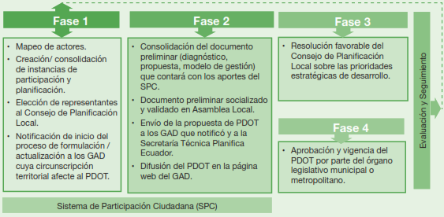

**Fuente**: Guía para Formulación y Actualización del PDOT Cantonal

**Elaboración**: Secretaría Técnica Planifica Ecuador

* El proceso de construcción de la **propuesta** del PDOT, en el cual participó el equipo técnico del Municipio de Manta y asesores externos especializados en distintas temáticas, llega hasta la Fase 2 (Formulación-Actualización) en donde se entrega el producto aprobado por el administrador del contrato con carácter de “Preliminar”. Posterior a aquello, el Equipo Técnico Permanente (ETP)[7] del GAD de Manta, deberá finalizar la Fase 2 y continuar con las siguientes Fases.
* El documento preliminar del PDOT entregado por el ETP, es un instrumento estratégico y orientador de la planificación operativa. Las Unidades Administrativas del GAD deben realizar o ajustar toda la planificación institucional y operativa; así como desarrollar los instrumentos y herramientas de apoyo. Además, el GAD deberá alinear la organización al cumplimiento de los objetivos, metas propuestos, así como, a la ejecución adecuada de los programas y proyectos

### **Activación de Siguientes Fases**

#### Culminar con la Fase 2.- Formulación y actualización

Con la entrega del producto preliminar del PDOT, es necesario que, de conformidad con la Guía para Formulación y Actualización del PDOT Cantonal, el equipo del GAD Manta realice la presentación del documento preliminar del PDOT, en un solo evento, en el que participarán los miembros que conforman el Sistema de Participación Ciudadana del Cantón Manta para recoger observaciones y aportes; proceso que deberá ser coordinado y ejecutado por la Dirección de Participación Ciudadana del Gobierno Municipal.

Asimismo, se indica que es necesario enviar la de la propuesta del PDOT a los GAD circunvecinos y de otros niveles de gobierno, cuya circunscripción territorial afecte el Plan, así como a la Secretaría Técnica Planifica Ecuador. La propuesta será difundida en la página electrónica del Municipio de Manta para que la ciudadanía remita observaciones específicas.

En esta tarea, la Coordinación General de Planificación para el Desarrollo del Municipio de Manta deberá liderar la socialización del PDOT con GADs vecinos recopilar sus observaciones y aportes que consideren estén relacionados de alguna forma con la consecución de los objetivos y metas del mismo. De la misma forma, la Dirección de Comunicación Social deberá activar los mecanismos y estrategias de difusión del GAD para socializar sus contenidos y receptar sus aportes.

Básicamente, habiendo cumplido con la socialización en espacios de participación ciudadana enmarcados en el Sistema de Participación Ciudadana, con GADs vecinos y con la ciudadanía en General, la Coordinación de Planificación para el Desarrollo deberá sistematizar los aportes, análisis y contestar a las observaciones de la ciudadanía y de otras entidades públicas que atañen al PDOT.

La Fase 2 se cierra con la elaboración de la versión corregida del PDOT que incluya las observaciones y recomendaciones generadas por el Sistema de Participación Ciudadana, entidades públicas y ciudadanía en general. Es importante, de acuerdo a las Directrices de la STPE, que en caso de que algunos aportes no sean incluidos, el ETP deberá consolidar un informe técnico de sustento justificando por qué no fueron incluidas dichas observaciones.

#### Inicio de Fase 3.- Validación

Una vez que se cuenta con la versión corregida y socializada del PDOT, misma que deberá obtener la retroalimentación del Sistema de Participación Ciudadana, la Coordinación General de Planificación para el Desarrollo es la encargada de poner a conocimiento del Consejo de Planificación Cantonal del Municipio de Manta para que ésta instancia a su vez, emita una Resolución respecto de la aprobación e idoneidad del PDOT como instrumento de planificación local y las prioridades estratégicas del desarrollo de Manta.

El Consejo de Planificación Cantonal deberá, de ser el caso, generar un informe de observaciones y recomendaciones para que el ETP realice los ajustes del caso, o se proceda con la emisión de la resolución favorable para su aprobación; en cuyo caso se deberá contar con la versión final que será sometida a la aprobación del Órgano Legislativo del GAD de Manta.

#### Inicio de Fase 4.- Aprobación y puesta en marcha

Una vez que el Consejo de Planificación Cantonal resuelve la aprobación de la versión final del PDOT, éste propicia una sesión de Consejo Cantonal para que, por medio del Alcalde, se someta a aprobación mediante una ordenanza municipal.

En esta etapa también, el Municipio de Manta deberá, a través de su Dirección de Comunicación, definir la estrategia para la difusión e implementación del PDOT, mientras que la Dirección de Seguimiento, Evaluación e Información deberá establecer los instrumentos y mecanismos operativos para seguimiento y evaluación del mismo; elementos que orientan claramente en el modelo de gestión pero que requiere, para su correcto monitoreo, de un Sistema de Información Local en donde repose la información primaria y estadística que permita registrar, analizar, y sistematizar el comportamiento del avance de los indicadores y metas del PDOT y de la planificación operativa institucional.

Ilustración 37 Hoja de ruta para formulación, actualización y aprobación del PDOT Manta

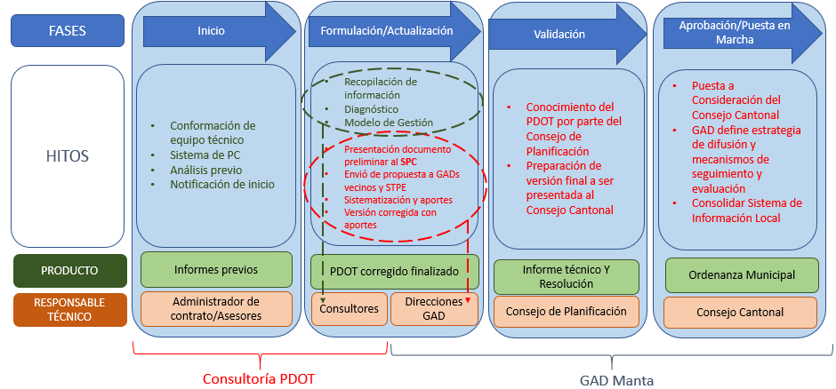

**Fuente:** Elaboración propia - Equipo Consultor PDOT 2020

### **Conclusiones y Recomendaciones sobre los siguientes pasos**

El ejercicio de construcción del PDOT ha sido un proceso participativo y metodológico que abordó prácticamente todas las temáticas relacionadas al desarrollo de Manta en el corto, mediano y largo plazo. Si bien es cierto que se requirió el soporte técnico de un equipo de consultores para levantar, estructurar, redactar y proponer el presente PDOT; el equipo técnico de las distintas unidades administrativas del Municipio de Manta prestó su entera disposición y capacidad para lograr aterrizar las visiones colectivas a la realidad cantonal y ayudar a alinearlas a la visión de desarrollo de ciudad.

No obstante, a fin de que el PDOT pueda institucionalizarse al interior del GAD y ser una eficiente herramienta de gestión estratégica para el desarrollo, se recomienda a la administración municipal designar personal técnico permanente que tenga a su cargo la responsabilidad de monitorear el cumplimiento del PDOT, no solo de forma anual como indican las normas y organismos rectores, sino de forma periódica de conformidad con la estrategia de seguimiento y evaluación propuesta en el Modelo de Gestión; rol que puede ser asumido por la Dirección de Seguimiento, Evaluación e Información a nivel administrativo y por el Consejo de Planificación Cantonal a nivel ejecutivo.

De forma complementaria. la Dirección Financiera y la Dirección de Planificación deberán monitorear de cerca el PDOT y alinear la programación y ejecución de sus recursos financieros a la gestión integral del Municipio bajo un esquema de gestión por Resultados y eficiente gestión financiera.

Para que se pueda implementar un eficiente un sistema de seguimiento y evaluación, se debe crear un Sistema de Información Local como un repositorio de fuente de información estadística, registros administrativos, información geográfica catastral, etc., que permita transformar data pura en información relevante para la toma de decisiones en materia de planificación del desarrollo y políticas públicas cantonales.

Es necesario también profundizar la vinculación del Sistema de Participación Ciudadana al proceso de actualización, seguimiento y evaluación del PDOT como mecanismo de control y veeduría social que retroalimente la gestión pública y que corresponsabilice al ciudadano como actor relevante para conseguir los objetivos de desarrollo. En este mismo sentido, es importante también vincular a los Consejos Cantonales para la Protección de Derechos con el fin de plasmar políticas con estos enfoques en las actualizaciones del PDOT.

Finalmente, es necesario armonizar el PDOT al PUGS de tal manera que ambos instrumentos no se supediten mutuamente, sino que más bien puedan retroalimentarse entre sí y determinen la construcción de instrumentos complementarios de planificación por cada uno de los sectores que comprenden los componentes del PDOT.

## **Anexos**

* ANEXO 1 Estrategias de Articulación y Coordinación por proyecto (TABLA 6 de la GUÍA PLANIFICA ECUADOR)
* ANEXO 2 Organización Institucional por proyecto (TABLA 7 de la GUÍA PLANIFICA ECUADOR)
* ANEXO 3 Base Legal Proyecto de Ordenanza de Aprobación PDOT Manta 2035

## **Bibliografía**

* Servicio Nacional de Gestión de Riesgos y Emergencias. (2019). Lineamientos para incluir la gestión del riesgo de desastres en el Plan de Desarrollo y Ordenamiento Territorial (PDOT)
* Secretaría Técnica Planifica Ecuador. (2019) Guía para formulación/ actualización del Plan de Desarrollo y Ordenamiento Territorial (PDOT) Cantonal.
* Secretaría Nacional de Planificación y Desarrollo (2013). “La Participación Ciudadana para la vida democrática”, Gobierno de la República del Ecuador.
* D. (2020, 9 junio). Covid-19: plan para una nueva normalidad. diariofarma. <https://www.diariofarma.com/2020/04/28/covid-19-plan-para-una-nueva-normalidad>
* Narváez, L., Lavell, A., Pérez G. (2009). La gestión del riesgo de desastres. Un enfoque basado en procesos. Lima: Comunidad Andina PREDECAN
* Sánchez González, J.J. (2015). “La participación ciudadana como instrumento del gobierno abierto”. Universidad Autónoma del Estado de México, Espacios Públicos, vol. 18, núm. 43, mayo-agosto, 2015, pp. 51-73.
* Díaz Aldret, A. (2017). “Participación Ciudadana en la Gestión y en las Políticas Públicas”. Revista Gestión y Política Pública volumen XXVI Número 2 pp. 341-379.
* Ministerio Secretaría General de Gobierno (2017) “Política para la Participación Ciudadana en el Marco de la Corresponsabilidad”, Gobierno de Chile.
* Naciones Unidas. (2015). Aplicación y seguimiento integrados y coordinados de los resultados de las grandes conferencias y cumbres de las Naciones Unidas en las esferas económica y social y esferas conexas. Recuperado de: <https://cooperacionespanola.es/sites/default/files/agenda_2030_desarrollo_sostenible_cooperacion_espanola_12_ago_2015_es.pdf>
* Ministerio de Salud de Colombia. (2020). Plan de contingencia para responder ante la emergencia por COVID-19. Recuperado de: <https://www.minsalud.gov.co/salud/publica/PET/Documents/PLAN%20DE%20CONTINGENCIA%20PARA%20RESPONDER%20ANTE%20LA%20EMERGENCIA%20POR%20COVID-19.pdf>
* Naciones Unidas. (2020). Plan de respuesta Humanitaria COVID-19 Ecuador. Recuperado de: <https://reliefweb.int/sites/reliefweb.int/files/resources/20200430-EHP-ECUADOR-COVID-19.pdf>
* Ministerio de Salud Pública de Ecuador. (2020). COVID-19 lineamientos generales de vigilancia epidemiológica. Recuperado de: <https://www.salud.gob.ec/wp-content/uploads/2020/08/Lineamientos_generales_COVID-19-04-08-2020-FE-DE-ERRATAS.pdf>
* Castillo Cubillos, M. (2017). “El papel de la participación ciudadana en las políticas públicas, bajo el actual escenario de la gobernanza: Reflexiones Teóricas”. FLACSO, Revista CS, 23, pp. 157-180.
* Eddon, C. & Franklin A. L. (2006). “Citizen Participation in Budgeting Theory”, University of Oklahoma, Public Administration Review.
* Quintero, C., Álvarez, E. & García, K. (2016). “El proceso de fortalecimiento de las Organizaciones Sociales: Análisis desde la dimensión individual y organizacional del empoderamiento”. Desarrollo con. soc. Vol. 6 No. 1. Año 2017, artículo de reflexión.

1. Estatuto Orgánico de Gestión Organizacional por Procesos página 37.
2. Caja de herramientas “Lineamientos para incluir la gestión del riesgo de desastres en el Plan de Desarrollo y Ordenamiento Territorial (PDOT)”
3. Agenda 2030 para el Desarrollo Sostenible, Nueva Agenda Urbana, Marco de Sendai para la reducción de riesgo. Constitución Política de la República del Ecuador, Ley de Seguridad Pública y del Estado, Código Orgánico de Organización Territorial, Autonomía y Descentralización (COOTAD), Ley Orgánica de Ordenamiento Territorial, Uso y Gestión de Suelo, Código orgánico de planificación y Finanzas Públicas, Reglamento a la Ley de Seguridad Publica y del Estado. Plan Nacional de Desarrollo “Toda una vida”.
4. Considerando el 70% de probabilidad de infección definido por la OMS, Manta alcanzaría alrededor de 184.996 habitantes infectados.
5. La gestión del riesgo de desastres. Un enfoque basado en procesos.
6. “La Gestión del Riesgo de Desastre… se refiere a un proceso social cuyo fin último es la previsión, la reducción y el control permanente de los factores de riesgo de desastre en la sociedad, en consonancia con, e integrada al logro de pautas de desarrollo humano, económico, ambiental y territorial, sostenibles.” Narváez, Lavell, Pérez 2009
7. De acuerdo a la Guía para Formulación y Actualización del PDOT Cantonal, un Equipo Técnico Permanente (ETP) es el responsable del proceso de formulación o actualización del PDOT. El ETP puede tener la conformación que considere el GAD, pero la responsabilidad técnica estará formalmente a su cargo.